Бизнес және құқық Жоғары мектебі кураторларды тағайындау туралы 20.10.2023 ж № 1 өкіміне сай мен **ЮП20-11К,ЮП20-12К,ЮП20-13К,ЮП20-14К,ЮП20-15Р. ЮП22-18ВВ,ЮП21-12УСК,ЮП21-15РУСК тобтарына** куратор болып тағайындалдым.

Аты аталған топтарда барлығы 109 студент бар. Алдымен топтың 2023-2024 оқу жылына арналған тәрбие жумысының жоспары факультет деканы Д.А. Ажинуринамен мен бекітілді. Сабақ 1 қыркүйектен басталғандықтан топтарға сабақ кестесі жіберілді. Топтардың студенттерін ҚазҰАУ 2023-2024 оқу жылындағы «Студенттердің дербес оқу жоспарымен» таныстырдым. Сондай-ақ сабақ кестесі таныстырылып 4 курс студенттері түске дейін сабақтары болатындығы, сабақ қатысу және оның үлгерімі күнделікті тексерілетіндігі, аралық бақылау, кредиттік жүйе туралы мәселелер де көтерілді. Әрбір топтағы студенттердің ата-аналары жайлы, әлеуметтік тұрмысы туралы, жалпы және қосымша мәліметтерді жинау қажетілігі түсіндірілді. Осы жиналыста топтың басшысы мен оның орынбасары тағайындалды. Топ басшылары ЮП20-11КӘсетова А.А. орынбасары Тұрсынәкім Г. ЮП20-12 КАйтбекова А.Ж. Орынбасары Арынбек М.Б,ЮП20-13К Өмірбаев Г.А,ЮП20-14К Әбсаттар Ш.Орынбасары Орманәлі Ж, ЮП20-15Р Жургинбай Д.Е, ЮП22-18ВВ Нұрғадыр С.Студенттердің электрондық базасы жасалынды..Студенттердің тұрғылықты жері және кіммен туратындығын анықтау.Жумыс жасайтын студенттер туралы мәліметтер.Студент бос уақытын қалай пайдаланады туралы мәліметтерді жинап оны деканаттың тәрбие ісі жөніндегі орынбасарына өткізілді.

5.09.2023ж топтардың қатысуымен кураторлық сағат өткізілді. 4курс студентерінің сабаққа қатысуы. Үлгерімі, тәртібі жайлы .Студенттердің ата аналарымен байналыс орнату.Кураторлық сағатта4 курс студенттері бекітілген сабақ кестесі бойынша сабаққа қатысуы деканат, куратор тараптарынан тексеріліп отырылды..Бірінші семестрде 5 пән және өндірістік практика бар екенділігі ескертілді.. Әр студент бірінші семестрде 30 сағат пән кредитін орындауы қажет. Пән оқытушыларының берілген тапсырмаларын өз уақытында платонус жүйесіне тіркеу қажетілгі айтылды. Студенттердің ата анасымен байланыс орнату жұмыстары жасалынып,әр топтың ата аналарымен чат жасау арқылы басшылықтың деканаттың кафедраның берілген тапсырмаларын куратор ретінде байланыс жасап жіберіп отырамын.

Қыркүеей айында 2023 ж құқықтану мамандығының 1-4 курс студентерімен  **ҚР Президенті Қ-Ж. Тоқаевтың Қазақстан Халқыа Жолдауын түсіндіру және насихаттау және жүзеге асыру бойынша жұмыстар жүргізіліп, оны кураторлық сағатта әр жолдау талқыланды.**

**Сөз сөйлегендер. Аға куратор Төленді М.А.Биылғы ҚР Президентінің қазақстан Халқына жолдауы «ӘДІЛЕТТІ МЕМЛЕКЕТ. БІРТҰТАС ҰЛТ. БЕРЕКЕЛІ ҚОҒАМ» деп аталады.Бұғанға дейінгі жолдауында айтқандай әділетті қоғам құру үшін билік «халыққа құлақ асатын» болуы керек деген болатын.Ол үшін мемлекетіміздегі тұрып жатқан ұлт өкілдерінің әлеуметтік мәселесін шешу болып табылады.** Әлеуметтік жағынан әлсіз топтағы азаматтарға қолдау көрсетеміз. Мүмкіндігі шектеулі жандарға да көмектесеміз. Президент жанындағы Омбудсмен тағайындалады деп баса айтты.  Мемлекет экономикалық еркіндікті қолдайды дей келе халықты нарық тұрақсыздығының ықпалынан барынша қорғай отыра шағын және орта бизнесті мейлінше дамытуға көңіл бөлді.

**Куратор Байзакова Р.Б Биылғы** Президенттің жолдауындағы басты проблемалардың бірі **ҮШІНШІ БАҒДАР. ЕЛ БОЛАШАҒЫНА АРНАЛҒАН СТРАТЕГИЯЛЫҚ ИНВЕСТИЦИЯ деп аталады. Бұл бағытта ел Басшысы мынандай нәрселерген назарды аудартып отыр.** Еліміздің басты құндылығы – адам адам дей келе. Сондықтан, ұлттық байлықты тең бөлу және баршаға бірдей мүмкіндік беру – реформаның басты мақсаты. Ұлт саулығы жақсы болса ғана, қоғам орнықты дамиды деді ел басшы.Денсаулық сақтау саласында біраз реформа жүргізілуі қажет.Соның бірі – қаржыландыру жүйесі дей келе ҚР Үкіметіне тапсырма берілді. Осы салаға қаржының жеткілікті бөлінбеуі қалыпты жағдайға айналған. Соның кесірінен, жұрт сақтандыру жүйесіне қосылса да, медициналық қызмет толық көлемде көрсетілмей отыр.Сондықтан Үкіметке денсаулық сақтау саласын және жалпы әлеуметтік саланы қаржыландыру жүйесін қайта қарауды тапсырамын.Медициналық инфрақұрылымды кешенді түрде жақсартуға баса назар аудару керек. Мемлекет пен жекеменшіктің серіктестігін тиімді пайдаланған жөн.

**Куратор. Таджиханова Б.Т.** Өз жолдауында Президент білім саласындағы олқылықтарды атай келе бүгінгі таңда бала бақшалардың жетіспеушілігі орта білім алып жатқан оқушыларға 2025 жылға қарай» Жайлы» мектеп ісі қолға алынатынын атап өтті. Келесі маңызды мәселе – студенттерді жатақханамен қамтамасыз ету. Бұл түйткілді шешу үшін жоғары оқу орындарымен және құрылыс компанияларымен мемлекеттік-жекеменшік серіктестік орнату тәсілін барынша енгізу керек. Сондай-ақ, барлық мәселенің шешімін табуды мемлекеттің мойнына ілу дұрыс емес деп санаймын деді Президент. Сол себепті, мемлекеттен қаражат алу үшін жекеменшік жоғары оқу орындарының жатақханасы болуы шарт. Осы жолдауда студенттердің әлеуметтік мәселесі де сөз болды.Студенттердің жекелеген, әлеуметтік тұрғыдан аз қамтылған санаттары үшін пәтер жалдауға кететін шығынын субсидиялау мүмкіндігін де қарастыруға болады.

**Куратор. Рысқұлбекова Б.Р.**Жолдаудың  **БЕСІНШІ БАҒДАРЫ. «ЗАҢ ЖӘНЕ ТӘРТІП» деп аталдады.** Қоғамда заң үстемдігі берік орнығып, сот төрелігі әділ атқарылуы қажет дей келе Президент мынандай мәселелерге қолға алу қажетілігін атап өтті. Осыған орай, қазылар қауымын шұғыл түрде қайта іріктеп, жаңартып жасақтау керек. Қазылар жоғары білікті, адал, сондай-ақ, жемқорлықтан таза болуы қажет. Ең алдымен, барлық судьялардың мәртебесін теңестірген жөн. Олар өзінен жоғары тұрған әріптестеріне тәуелді болмауы керек. Жемқорлық мәселесі бүгінгі Қазақстанның басты сұрақтарының бірі дей келе Президент Жоғарғы Сот судьяларын да сайлау арқылы таңдау тәсілін енгізген жөн. Келесі мәселе – құқық қорғау органдарын реформалау туралы.  Бұл сала әрдайым қоғамның жіті назарында деді жолдауда. Саяси реформалар «Күшті Президент – ықпалды Парламент – есеп беретін Үкімет» формуласымен жүзеге асыруымыз қажет. Бұл тұжырым – қоғамымыздың мызғымас тұғыры. «Халық үніне құлақ асатын мемлекет» қағидасын ұстану аса маңызды. Біз қоғамға іріткі салуды емес, елді ізгі мақсатқа жұмылдыруды ойлауымыз керек. Әділетті Қазақстан идеясының түпкі мәні – осы деген сөзбен Қазақстан халқына жолдауды аяақтады.

23.10..2023ж Республика күніне орай «**Республика күнінің болашағы жарқын» атты тақырыпта ПОҚ, топ кураторларының қатысуымен кураторлық сағат өткізілді.**

Кураторлық сағаттың мақсаты: Күнтізбеден алынып тасталған республика күнін биылдан бастап ҚР Президентінің жарлығымен қайтадан мереке ретінде республика денгейінде атап өту қажетілігі айтылды.

**Сөз сөйлеген**. **Аға куратор Төленді Мөлдір Айтқабылқызы.** 25 қазан біздің мемлекетіміз үшін айтулы датаның бірі. Себебі 1990 жылы 25 қазан күні мемлекетіміздің «Егеменділік» туралы тарихи құжатты қабылданып бұл күн календарлық күнтізбеге Республика күні ретінде енгізілді. Елімізде енді 25 қазан - **Республика** **күні** болып, ұлттық мереке мәртебесінде тойланады. Соңғы 13 жылдан бері елеусіз қалған атаулы **күнді**, ел Президенті қайта жаңғыртты. Сарапшылардың пікірінше, Тәуелсіздіктің алғашқы баспалдағы, ол егемендіктің бастауы дейді. Сондықтан мемлекетіміздің болашағы жастар деп қарасақ егеменділіктің, тәуелсіздіктің қадірін түсінуі әбден орынды. Тек қана егеменді, тәуелсіз мемлекет қана өсіп өркендеп үлкен жетістіктерге жете алатынына кәміл сенуге болады. Осы орайда кафедрамыздың ақсақалы заң ғыылымдарының докторы, профессор Шарипов Шаймардан Махаметовичке сөз бергім келіп отыр.

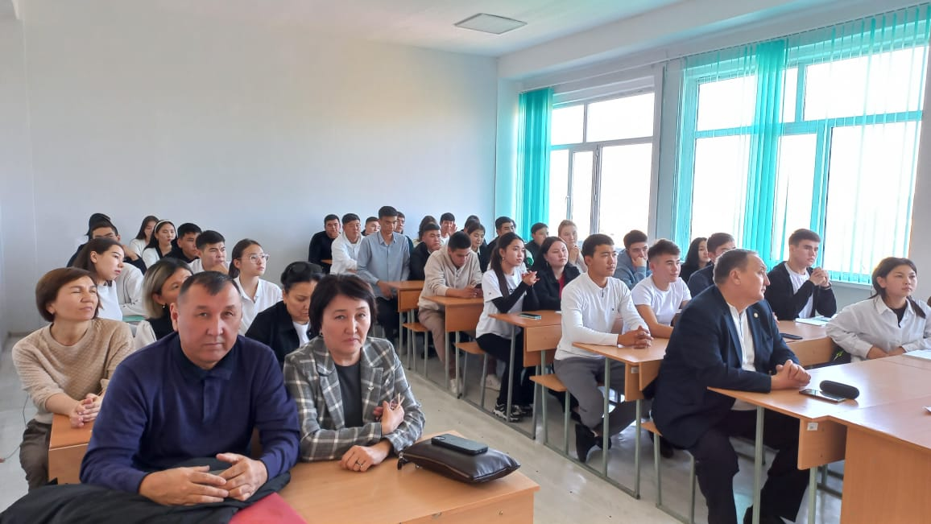

**Шарипов Ш.М.** Мен сіздерге осы егеменділіктің тарихына тоқталғым келіп отыр. 1990 жылы қазан айының 25-і күні [Қазақ КСР](https://kk.wikipedia.org/wiki/%D2%9A%D0%B0%D0%B7%D0%B0%D2%9B_%D0%9A%D0%A1%D0%A0) Жоғарғы Кеңесінің шешімімен «Қаз КСР-нің мемлекеттік егемендігі туралы» декларация қабылданды. Сол сәттен бастап-ақ егеменді Қазақстан өзіндік көзқарасы бар жеке мемлекет ретінде таныла бастады. Қабылданған декларация Қазақстанның болашақ тәуелсіздігінің іргетасы саналды. Бұл декларацияның қабылдануымен егемендігін мәлім ететін жеке территориясы, азаматтығы, мемлекеттік бюджеті, халықаралық қатынастардағы дербестігі, мемлекеттік рәміздерімі бекітілді. Қазақстанның егемендігі және территориясының тұтастығы саяси, құқықтық және экономикалық тұрғыдан дәйектелді. Осы кезден бастап демократиялық қоғам құру мақсатында ел ішіндегі қоғамдық-саяси құрылымға біраз өзгерістер енгізіле бастады. Бұл акт арқылы әлем картасындағы жаңа мемлекет – Қазақстан Республикасының негізі қаланды. Қазір бұл күн мемлекеттік масштабта атап өтіліп, мереке ретінде тойланады. 2001 жылы 13 желтоқсанда қабылданған «Қазақстан Республикасындағы мерекелер туралы» №267 заң бойынша бұл күн мемлекеттік мерекелер қатарына қосылды.Өкінішке орай 13 жыл қатарынан бұл мейрамды «тұңғыш Президент» бірінші желтоқсанда атап өтілетін мейраммен алмастырды. Ештен кеш жақсы демекші бұл маңызы да саяси тұрғыда мәртебесі бар мейрам қайтадан күнтізбелік мейрам қатарына енгеіне қуанамын. Келесі сөз кезегін кафедрамыздың **қауымдасқан профессоры Ғ.Д Тайғамитовқа** сөз бергім келіп отыр.25 қазан біздің мемлекетіміз үшін саяси маңызы бар мерекелердің бірі. Мен өзімнің атынан Қазақстандықтарды осы атаулы мерекемен шын жүректен құтықтаймын.Ел Президенті Қ.Ж. Тоқаев мырза «Қайта оралған мейрам» ретінде 2022 жылы президент Қасым-Жомарт Тоқаев Республика күнін қайтаруды ұсынды. Мемлекет басшысы оған "ұлттық мереке" мәртебесін беріп, Қазақстанның басты мейрамы ретінде атап өту туралы бастама көтерді.Тоқаевтың бастамасы халықтың қолдауына ие болып, дәл сол жылы заңға тиісті өзгеріс енгізілді. Сөйтіп былтыр Қазақстан халқы ұзақ жылдар бойы атаусыз қалған Республика күнін алғаш рет дүркіретіп атап өтті."Енді бұл мейрамды күллі ел болып жаңа мазмұнда атап өтетін боламыз. Қайта жаңғырған Республика күні – бұл халқымыздың рухын көтеріп, елдігімізді нығайта түсетін аса маңызды тарихи қадам", - деді ел Президенті

**27.10.2023 жылы** Қонақтық дәріс (гостевая лекция) «Адвокат қызметінің кәсіби этикасының проблемалары» Адвокат. А.Нурмухамбетов кездесу ұйымдастырылды.Кездесуді ұйымдастырушы кафедра меңгерушісі және кураторлар.Кездесудің басты тақырыбы адвокаттық қызметтегі кәсіби этика мәселесі.

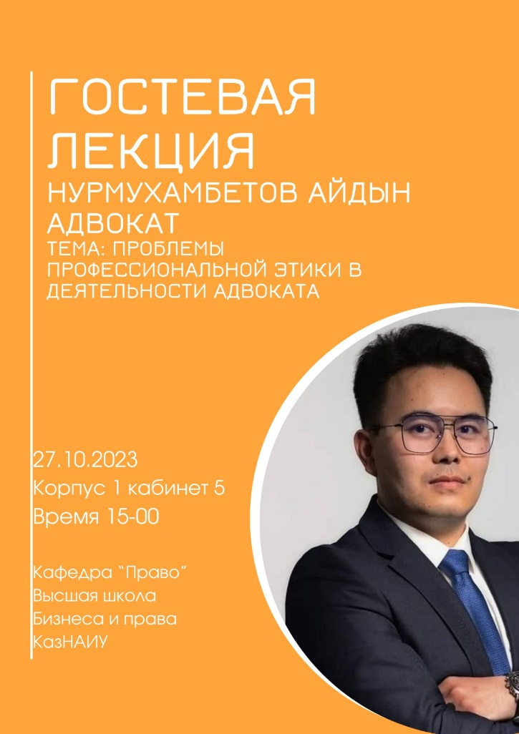 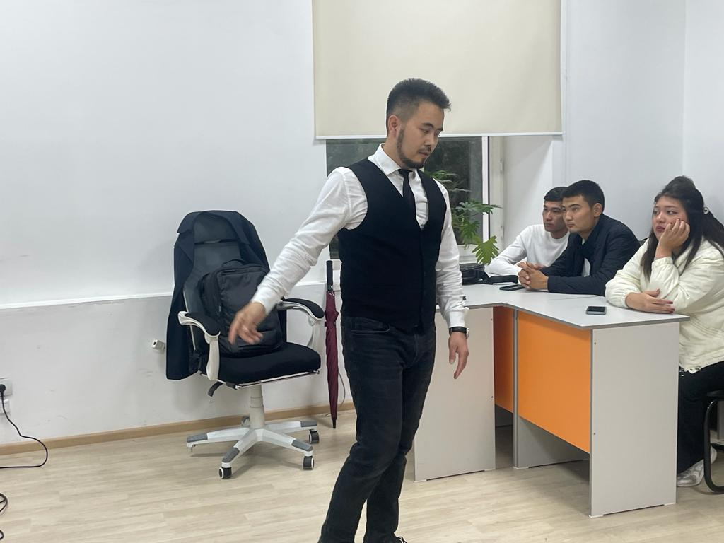

**Сөз сөйлегендер**: Кафедра меңгерушісі м.а. Г.М. Тлебаева.Бүгінгі қонақтық дәріске белгілі адвокат , заңгер А. Нұрмаханбетовты арнай шақырып отырмыз. Қонақтық дәрістің мақсаты студенттердің университет қабырғасынан алған білімдерін тәжірибеде ұштастыру болып табылады.Бүгінгі кездесудің тақырыыбы өте актуальды. Себебі, адвокаттық қызметті атқарушы маман азаматтық, қылмыстық, шаруашылық істерді жүргізуде кәсіби этика нормасын сақтауы қажет.

**Аға куратор. М.А. Төленді**.Бұл дәрістің мақсаты адвокаттық қызметтің қыр сырын тану.Адвокаттық кеңсеге келуші заңды, жеке тұлғаларға, клиенттерге заң көмегін көрсету болып табылады.Дәріскер, адвокаттық қызмет өте жауапты әрі қиын мамандық болғандықтан осы жолды таңдаушы студенттерге болашақта осы қызметке барам деушілерге жұмысты неден бастау керектігін адвокаттық қызметте неге көңіл бөлінуі қажет екендігін түсіндіре кетті.

Қонақтық дәріс (гостевая лекция) «Адвокат қызметінің кәсіби этикасының проблемалары» атты тақырып тек дәріс түрінде өткен жоқ студенттер тарапынан қызықты сұрақтарды қоюмен жалғасын тауып отырды.

**Куратор Байзакова Р.Б.** Бұл кездесуге университетің табалдырығын атап отырған 1 курс студенттері де қатысып отыр. 1 курс «ҚР Адвакттық қызмет» туралы пәнін әлі өтпесе де жалпы «адвокат» дегеніміз кім?, адвокаттық қызметті кімдер жүргізе алады, адвокаттық қызметтегі кәсіби этика нормасы дегеніміз не? деген проблемалық сұрақтарға жауап ала алды.

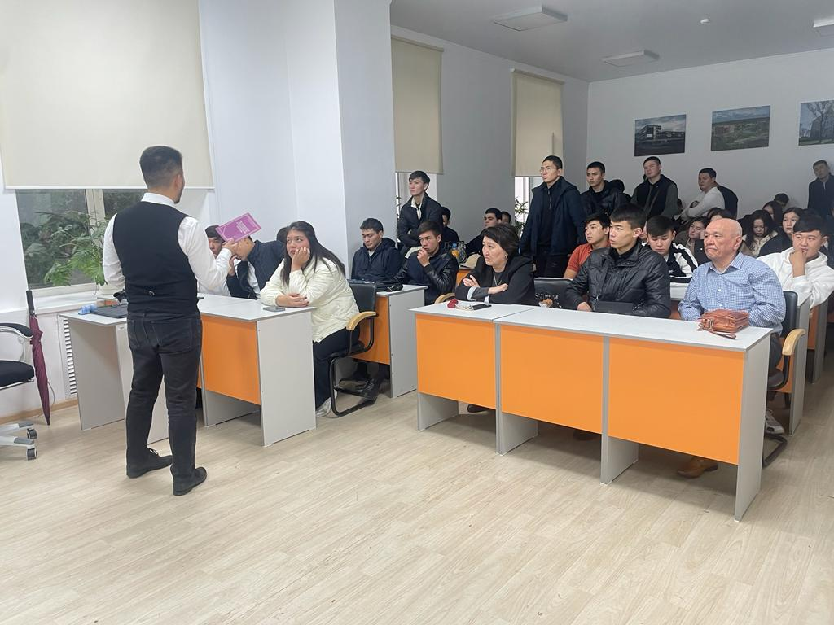

03.11.2023ж Қонақтық дәріс (гостевая лекция) »**Даулы мәселелерді шешудегі медиацияның ерекшеліктері және олардың қоғамдық дамуына әсері»** Қонақтар.Заңгерлер одағы республикалық қоғамдық бірлестігінің президенті У.А. Жирембаева. Кәсіби медиатор С. Асанова қатысты.

Бұл шараны ұйымдастырған кафедра меңгерушісі Г.М. Тлебаева. Куратлорлар:Төленді М.А.Таджиханова Б.Т.Байзакова Р.Б.Рысқулбекова Б.Р

**Кафедра меңгерушісінің м.а. Тлебаева Гулмира Манатовна**. Бүгінгі қонақтық дәріске «Заңгерлер» одағы республикалық қоғамдық бірлестігінің президенті У.А. Жирембаева және Аль-Фараби атындағы ҚазҰУ нің оқытушысы кәсіби медиатор С Асанованы шақырып отырмыз. Дәрісіміздің тақырыбы «Даулы мәселелерді шешудегі медиацияның ерекшеліктері және олардың қоғамдық дамуына әсері» деп аталады.

Бірінші сөз кезегін «Заңгерлер» одағы республикалық қоғамдық бірлестігінің президенті У.А. Жирембаеваға берсек.

**Сөз сөйлеген У.А. Жирембаеваға.** «Медиация туралы» Заңның, Азаматтық процестік кодекстің және Қылмыстық процестік кодекстің нормаларын талқылады. Кез-келген даулы мәселені медиация арқылы реттеудің артықшылығына тоқталғым келеді. Қазіргі таңда медиацияны қолдану арқылы Қазақстанның аудандық және ауылдық округ әкімдікте даулы мәселені шешуде осы әдіске жүгініп отырғандығын атап өткім келеді.Осы тұста мен жалпы «медиацияның» даму тарихына тоқталғанды жөн көрдім. Медиация тарихы дауды шешу құралы ретінде даулар пайда болғаннан бастау алады. Дауларды үшінші бейтарап жақ шешу әдісі ежелден Қытай, Жапония, Иордания, Малайзия және Латын Америка елдерінде кеңінен қолданылған. Бірақ сот институты мен заңдар дамығаннан бастап бұл әдіс бірте-бірте ұмытыла бастады. Тек 1980 жылдардан бастап АҚШта медиация институты жанданып, көптеген дауларды шешудің ең қолайлы әдісіне айналды

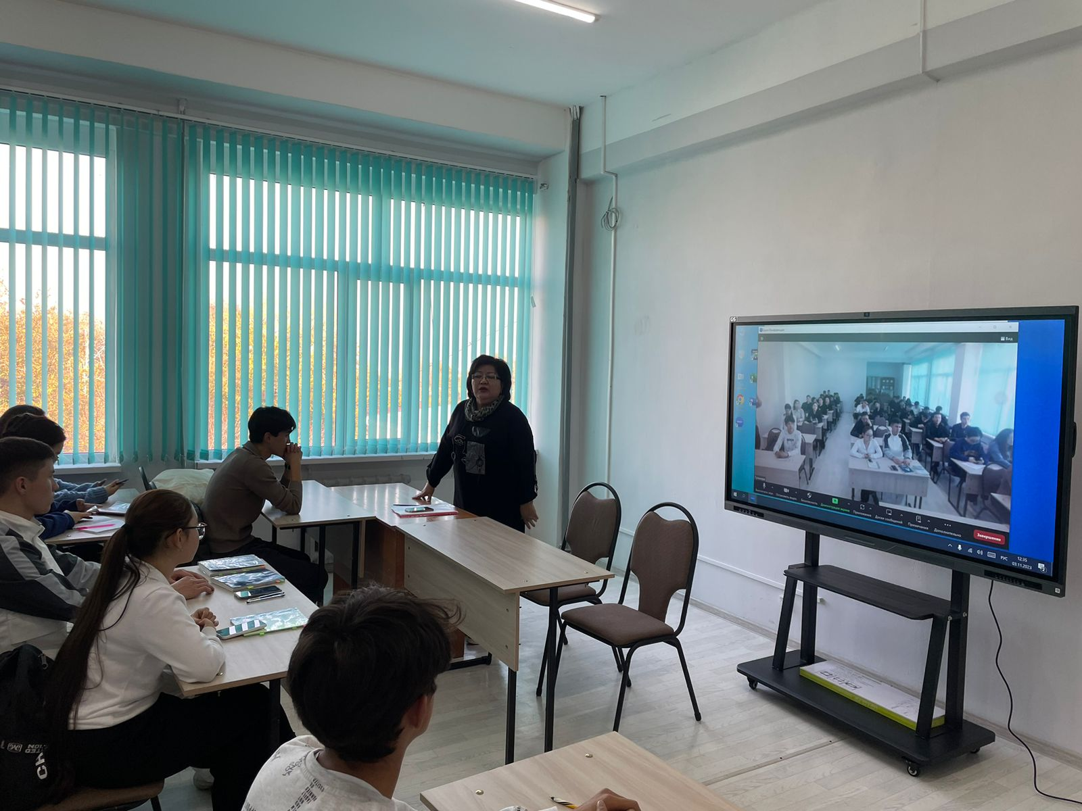. Сөйтіп қазіргі кезде медиация сот істерінің балама әдістерінің бірі ретінде көптеген елдерде кеңінен қолданылады. Ал Қазақстанда медиацияның дамуы 2011 жылы арнайы заң қабылдағаннан кейін құқықтық негізі бекітіліп, қоғамда қолданыс аясын кеңейту мәселесі қолға алынды. Арнайы медиаторлар дайындайтын «Достасу» сияқты орталықтар құрылып, көптеген саладағы дауларды медиация арқылы шешу қолданыла бастады. Ал Қазақстан медиацияның қажетті инфрақұрылымын жасай отырып, әлемдік тәжірибені ескере отырып, оны өзінің құқықтық жүйесінде іс жүзінде институттандырды қалыптастырып отыр. Жалпы алғанда тарих беттеріне үнілетін болсақ, қазақ жерлерінде медиация элементтерін қамтитын сот төрелігінің нысаны – билер соты болған. Оның негізгі принциптері адалдық, мызғымастық, әділдік және адамгершілік деп саналды. Би мен ақсақалдар соты кез келген адамға ашық болды. Бірақ тарихымызда жанжалдарды билер мен ақсақалдар соты арқылы шешу кең таралғанына қарамастан, қазіргі кезде медиация көмегімен жанжалдарды шешу халық арасында аса көп қолданылмайды.

**Сөз сөйлеген. Аль-Фараби атындағы ҚазҰУ нің оқытушысы кәсіби медиатор С Асанова.**

Мен кәсіби медиатор болып қызмет атқарғаныма бірнеше жыл болып қалды.Азаматтық және азаматтық іс жүргізуде туындайтын даулы мәселелерді сотқа дейін жеткізбей «медиатцияны» қолдану арқылы шешуге болатындығын атап өткім келеді. 2011 жылдың 28 қаңтарында Қазақстанда «Медиация туралы» Заң қабылданып, 5 тамызда күшіне енді. Заңның ресми қабылдануының алдында үлкен дайындық, зерттеу жұмыстары жүргізілді. Соның негізінде 2011 жылғы 3 шілдеде Қазақстан Республикасы Үкіметінің қаулысымен Медиаторларды даярлау бағдарламасы бойынша оқытудың Ережесі бекітілді.

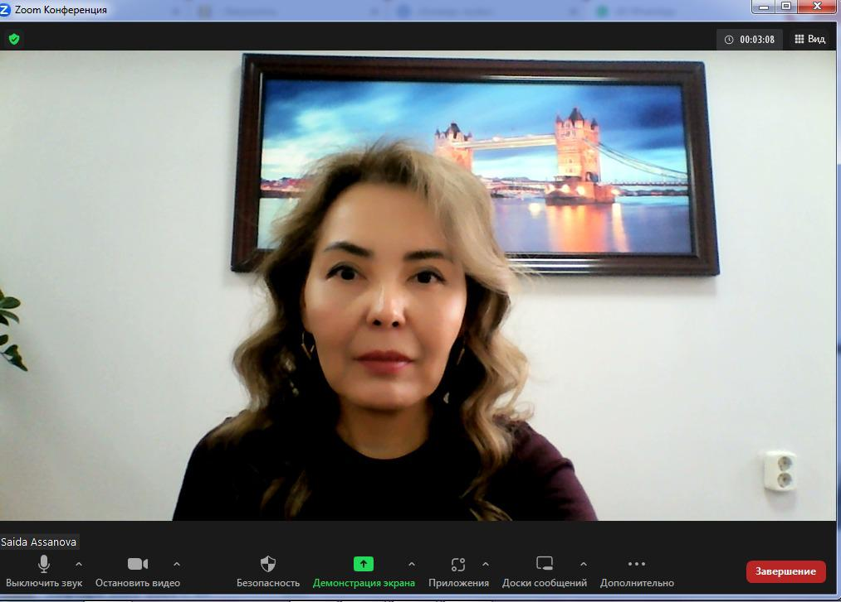

Осылайша, елімізде медиация институтын енгізу мен дамытудың құқықтық негіздері қалыптасты. Қазақстан тарихында алғаш рет оның құқықтық кеңістігінде жаңа әмбебап құқықтық құрал» медиатция» пайда болды. Бүгінгі таңда Үкіметтік емес ұйымның құрамында облыстық «Синергия» қоғамдық бірлестігі, «Достасу» медиация және құқық орталығы құрылып өз жұмысының тәтижесін беріп отыр. Аталмыш Орталықтың медиация рәсімдерін жүргізу, сондай-ақ кәсіби медиаторларды оқыту үшін жабдықталған екі кеңсесі Қарағанды және Теміртау қалаларында орналасқан .

Осы дәрісте мен «медиацияны» қолдану арқылы нәтижеге жеткен істерді атап өткім келеді.

- қылмыстық істер бойынша тараптардың татуласуы – 2іс (3,6%);

- отбасылық жанжалдар, оның ішінде мүлікті бөлу және балалардың тұрғылықты жерін анықтау – 14 іс (21,8%);

- тұтынушылық даулар – 18 іс (32,7%);

- несиелік қатынастар (клиенттер мен банктер арасындағы несиені өтеу бойынша даулар) – 4іс (7,2%);

- коммерциялық даулар, оның ішінде бірнеше заңды тұлғалардың қатысуымен – 8 іс (14,4%),

- коммуналдық қызмет көрсетушілермен даулар – 4 іс (7,2%);

- тұлғааралық жанжалдар, оның ішінде қозғалған әкімшілік істер бойынша (денсаулыққа жеңіл зиян келтіру, жала жабу, қорлау) – 4іс (7,2%);

- БАҚ-пен даулар – 3іс (5,5%); - жеке тұлғалар арасындағы соманы өндіру туралы даулар – 8

Қараша айында жатақанадағы кезекшілікке барып студенттермен **«Сыбайлас жемқорлықты алдына алу «** тақырыбында жиналыс ұйымдастырдым. Оған жасатр комитеті тарапынан маман және жатақана студенттерінің активтері қатысып жастар арасындағы сыбайлас жемқорлықпен күресудің шаралары тақырыбында сөз қозғалды. Осы жиынға қатысқан студенттер өз ойларын білдірді. 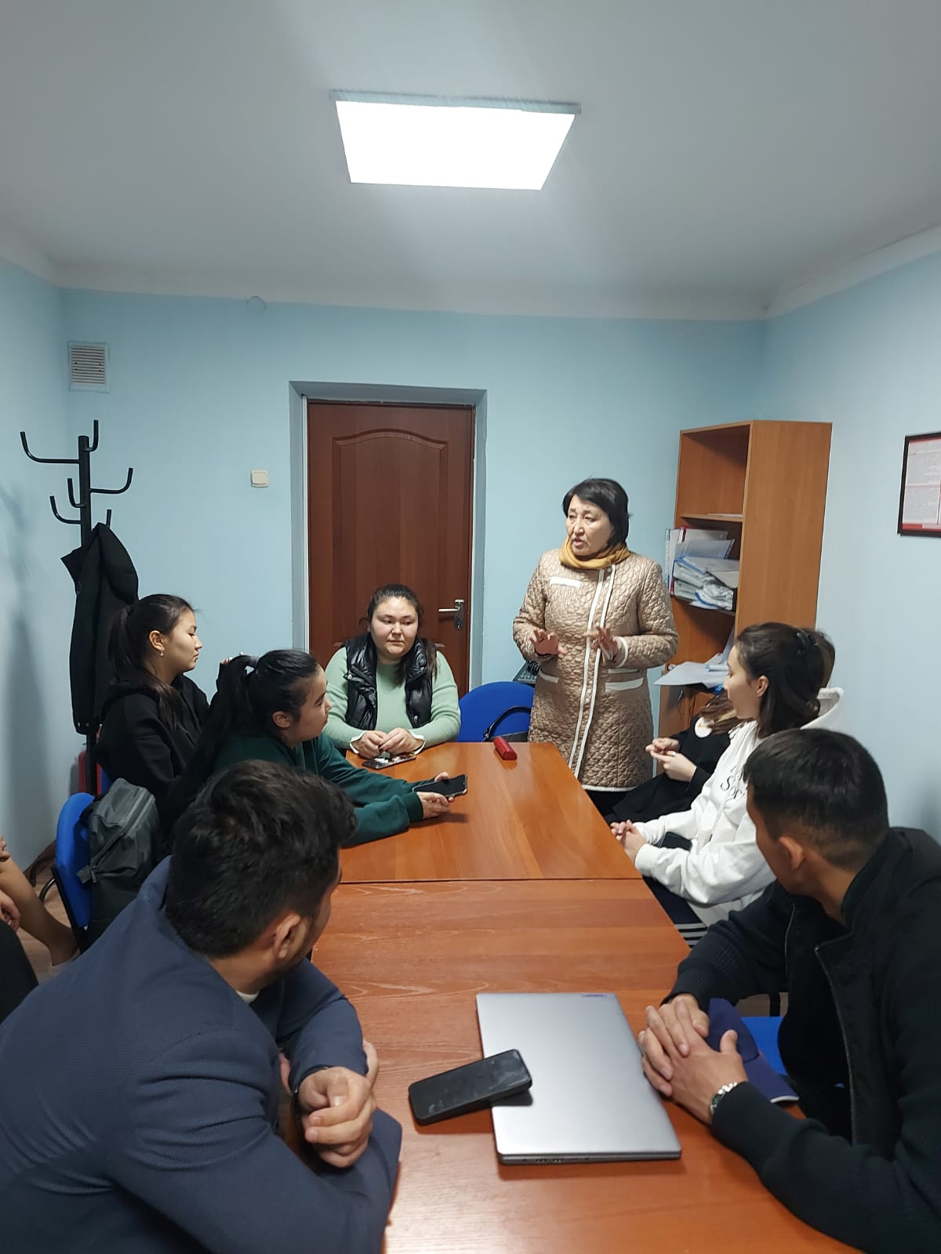

Қараша айында Алматы қаласы Түркісіб ауданының ішкі істер бөлімінің кадр саясатының мамандары келіп заңгерлермен кездесу ұйымдастырылды. Кездесудің мақсаты бітіруші түлектерді ішкі істер органдарына жұмысқа қабылдау.

Кездесу сұрақ қою жауап түрінде өтті. Түркісіб ауданының ішкі істер бөліміне биылғы бітіруші түлектерді жұмысқа шақырып қана қоймай осы мамандықтың қоғамдағы ролі мемекет тарапынан осы қызметке көрсетілетін жеңілділіктер мен артықшылықтарды сондай ақ әлеуметтік көмек түрлері де сөз болды.

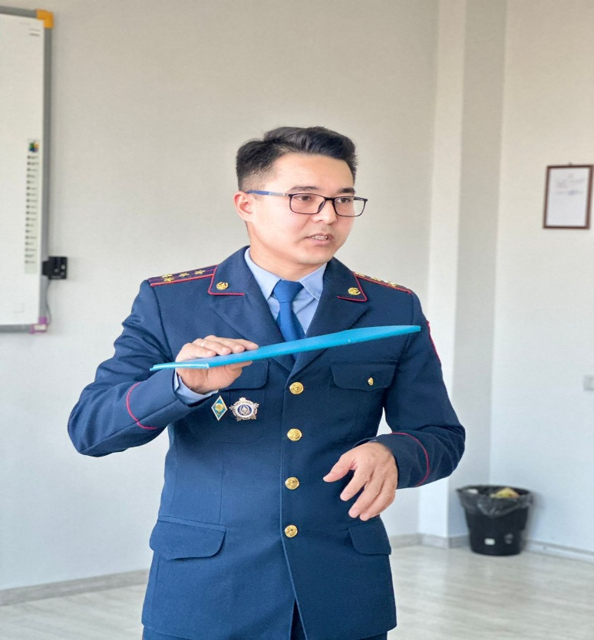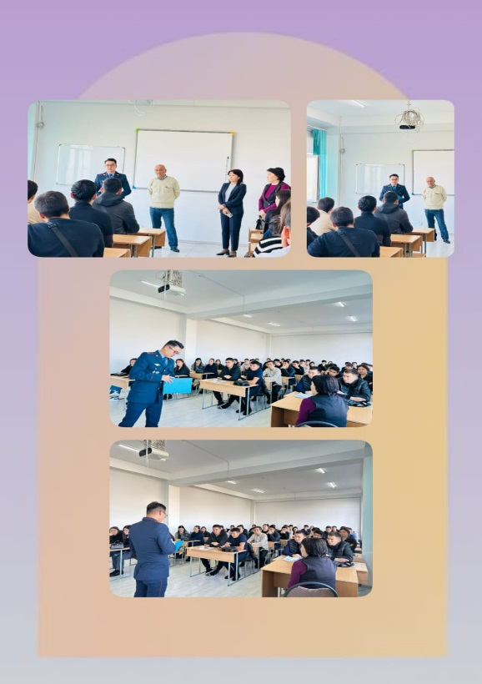

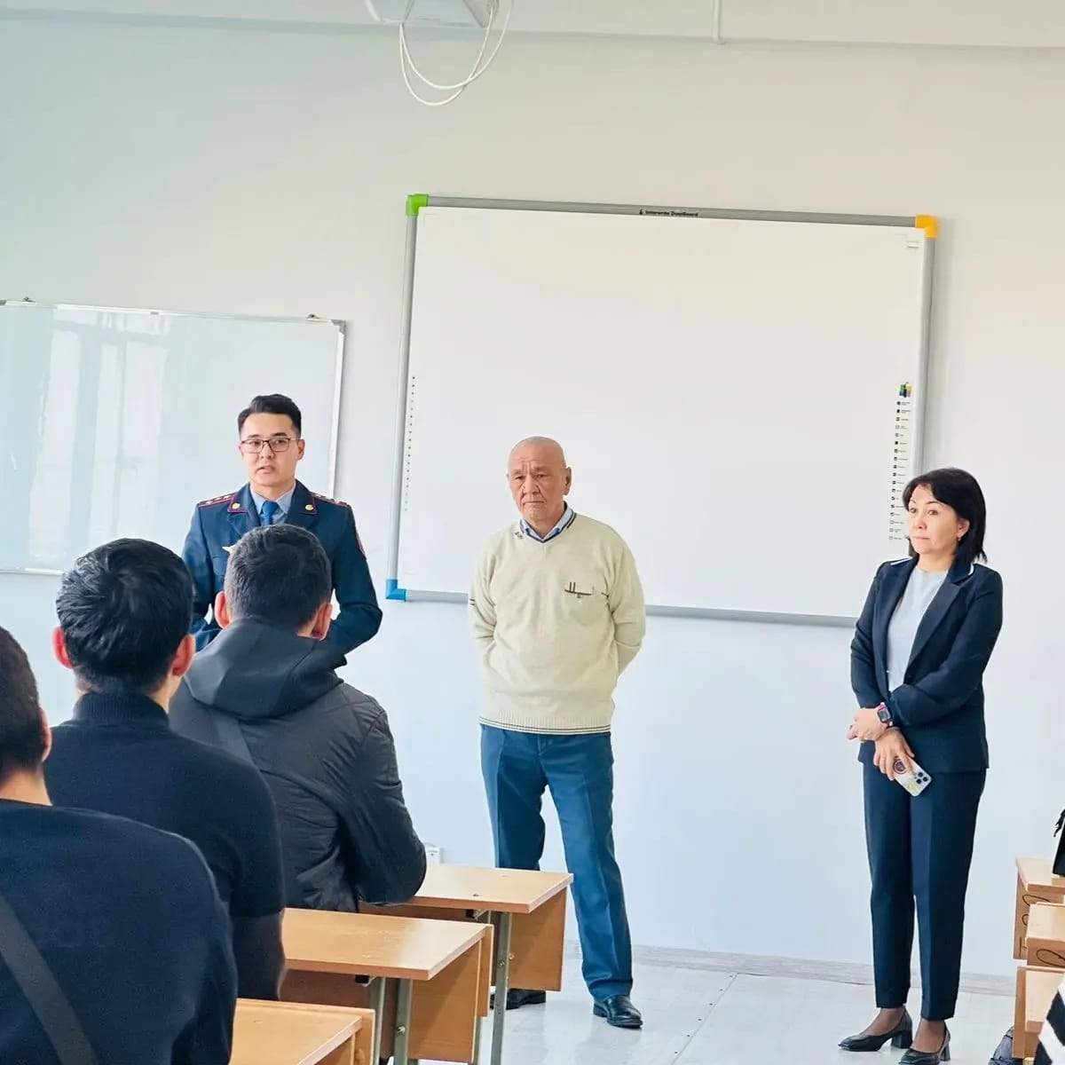

Мамандықтың студенттері жыл бойы 1,3,4 курстар Университет тарапынан ұйымдастырылған іш шараларға соның ішінде қалалық сенбіліктер менуниверситет аулаларын тазалау жұмыстарына белсенділік көрсетті. 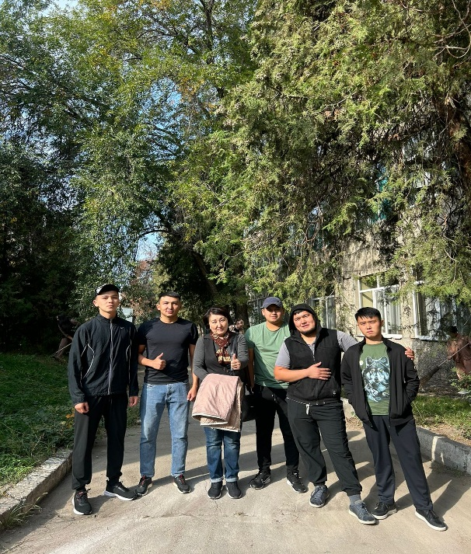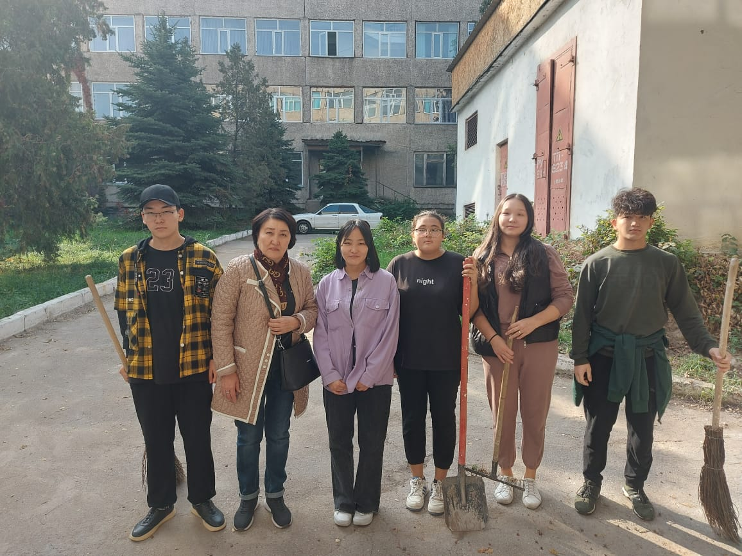

Желтоқсан айында кураторлардың ұйымдастыруымен «Тәуелсіздік деп соғады жүрегіміз атты іс шара ұйымдастырылды.

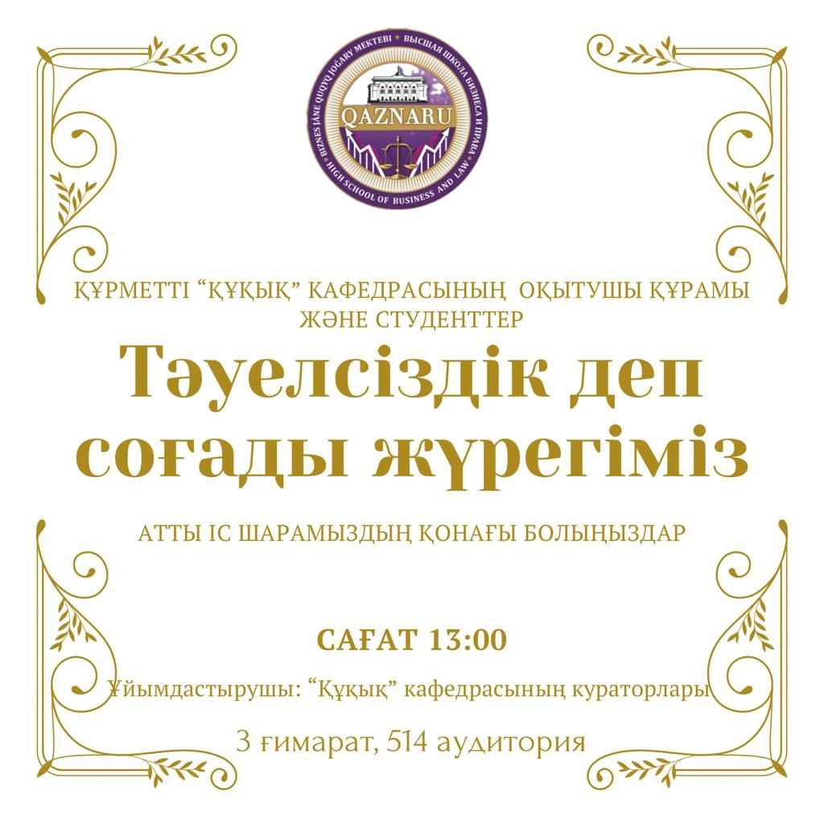

Студенттер манитор арқылы тәуелсіздік жолында құрбан болған 86-шы жылдың жастары туралы тарихи документальды фильмді дайындады. Сондай ақ желтоқсанға қатысты өлең жырлар мен қойылымдар да көрсетілді. Бұл шараның мақсаты жастарымызды патриотизімге шынықтыру өткен тарихтан сабақ алу еді.

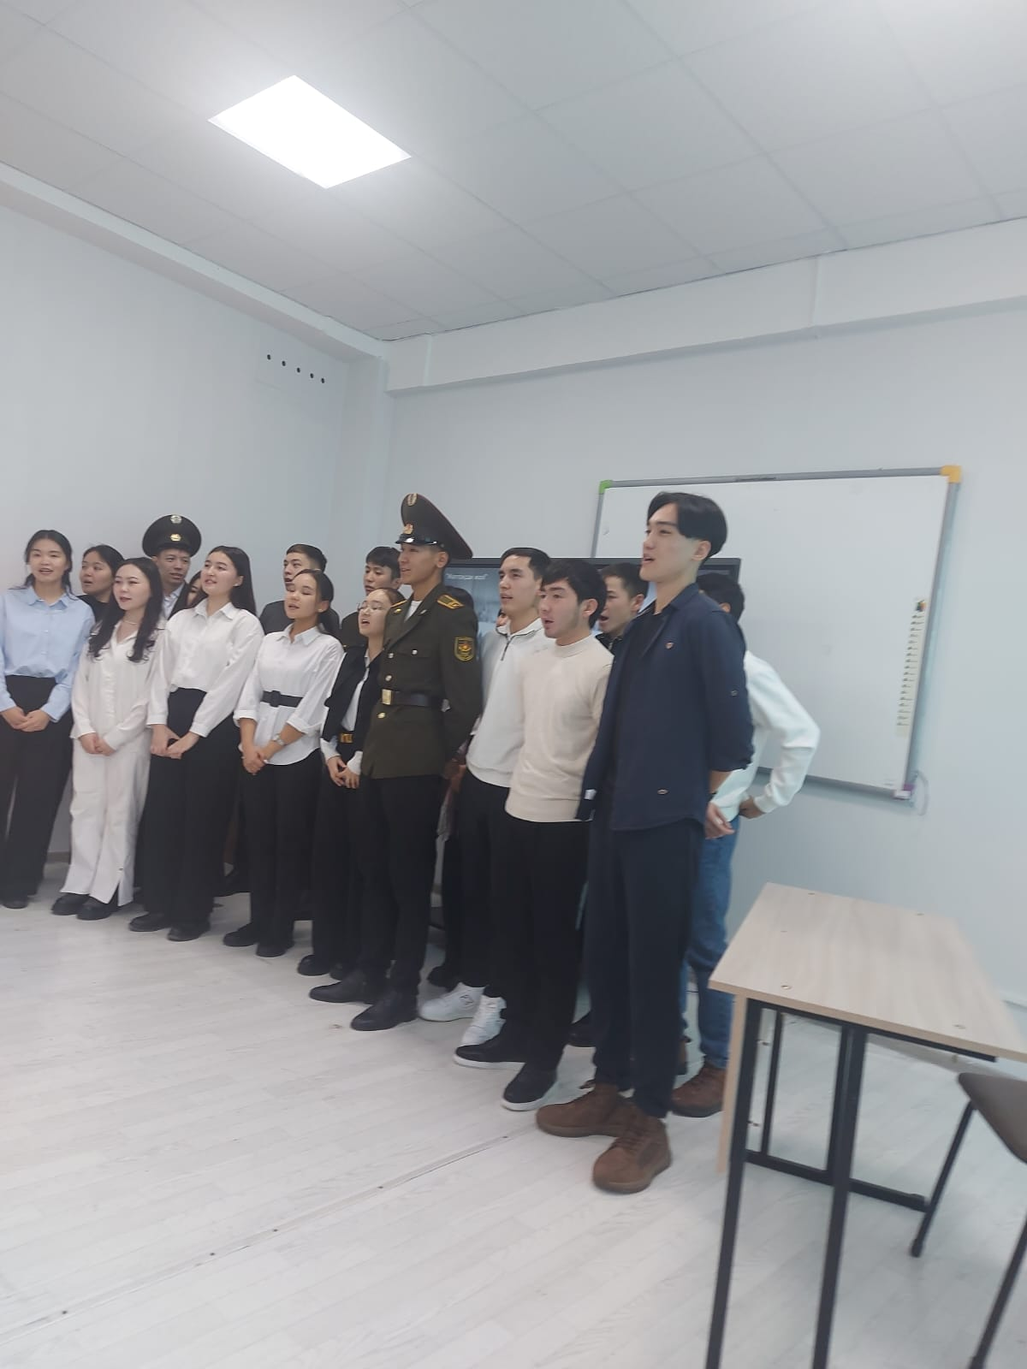

Бизнес және құқық Жоғары мектебі студент белсенділерінің және Деканаттың ұйымдастыруымен 2023-2024 оқу жылының жарты жылдығының тәрбие ісі бойынша қортындысы мерекелік шарамен өтті. Жастарды тәрбилеуде қосқан еңбегімді ескере келе Бизнес және құқық Жоғары мектебінің Деканының қолынан Білім беру үрдісіндегі ерекше жетістіктері және болашақты қалыптастыруға қосқан теңдесі жоқ шығармашылық үшін 2023-2024 оқу жылындағы «**Ең ақылды ұстаз»** номинациясымен марапаталу сәті

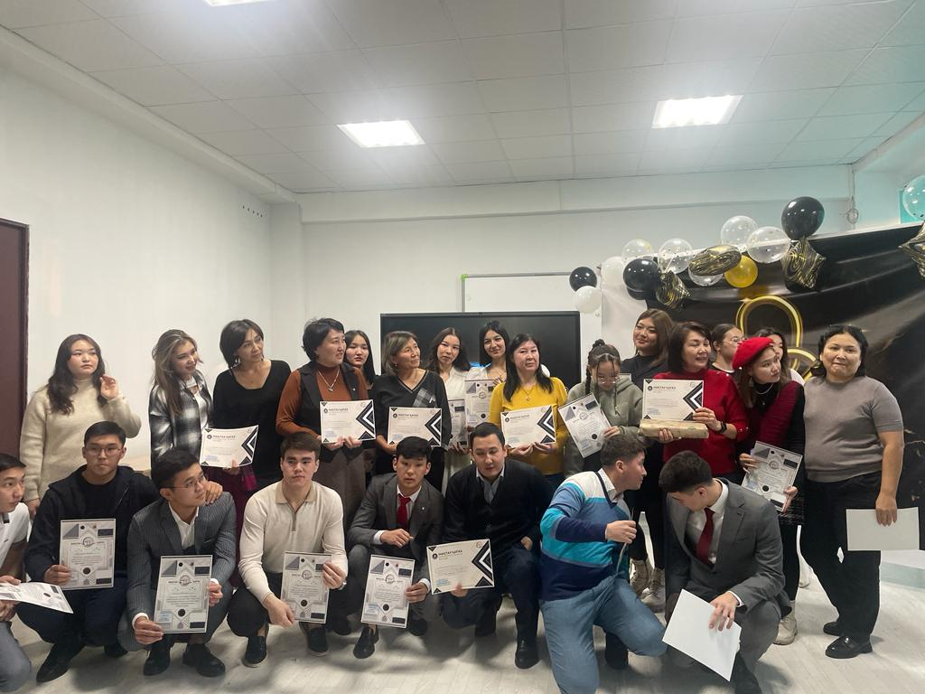

Университетіміздің Кәсіби бағдар жұмысы бойынша Алматы облысы Шелек ауданында орналсақан 8 мектепке барып кәсіби бағдар жұмыстарын жүргізіп қайтық. Жұмыстың мақсаты мектеп бітірушілерін мамандыққа тарту.Осы жолда Шелек ауданында орналасқан барлық мектептерді аралап мамандықтың қыр сырын түсіндіріп қайтық

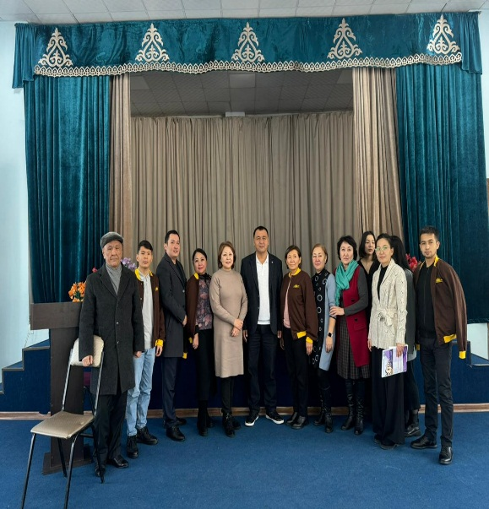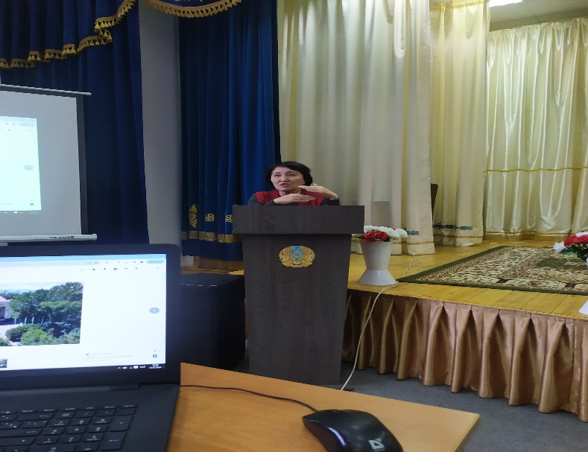

Қаңтар айында тәжірибе алмасу бағытында Ташкент Заң университетінің професор оқытушы құрамы факультетке келіп 1,2,3,4 курс студентерімен кездесу ұйымдастырылып

«Қылмыстық іс жүргізудің бүгіні мен болашағы» тақырыбында студенттермен кездесу ұйымдастырылды. Екі мемлекеттің арасындағы қыдлмыстық іс жүргізудің ерекшеліктерін ұқсатстықтарын заңды тұрғыдағы іске асуы туралы сөз болды. Тақырып студенттерге ұнады. Студенттер тарапынан Ташкент университеті ұстаздарына сұрақтар қойылып оған тұшымды жауаптарды ала білді.

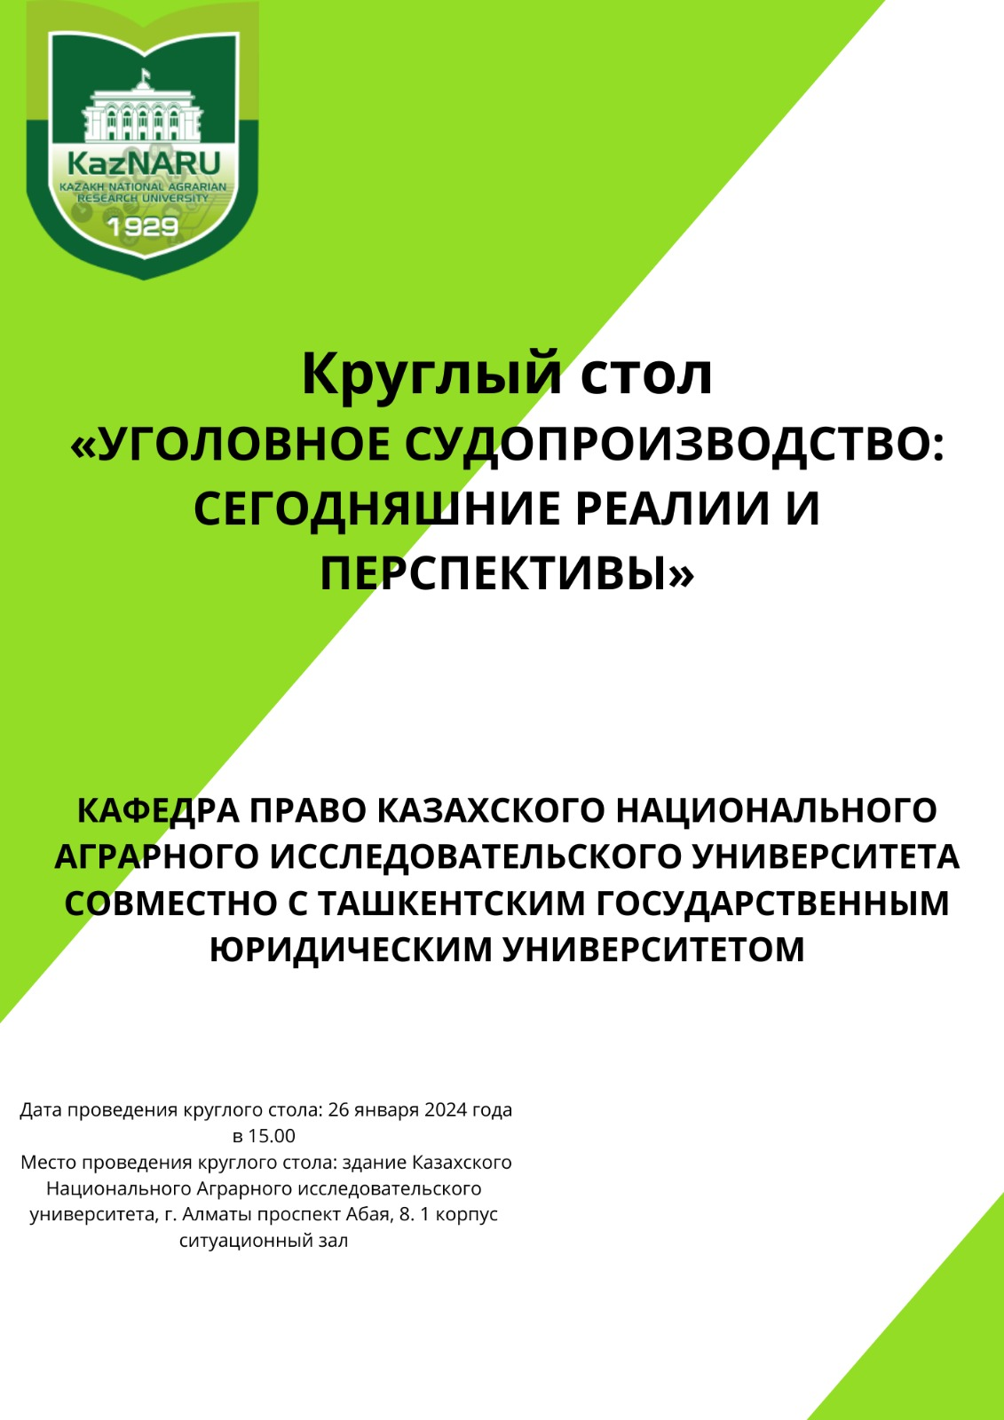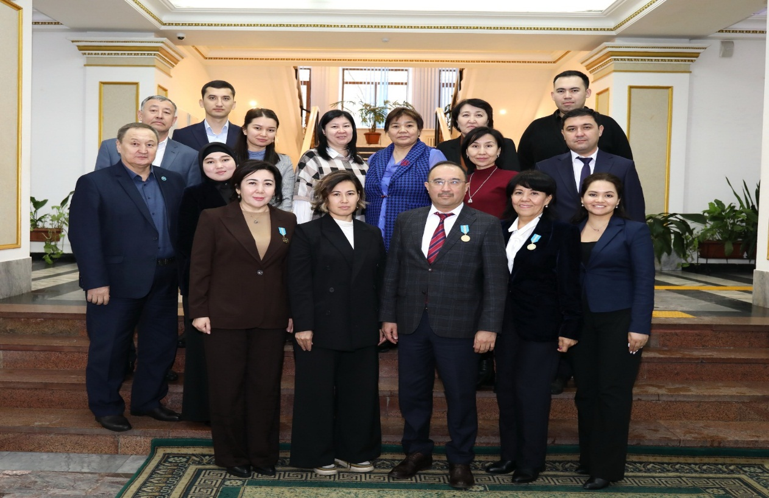

Ташкент оқытушылары тек қана студенттермен кездесуді ұйымдастырып қана қоймай университетің 84 кабинетінде оқытушылармен кездесу ұйымдастырып аты аталған тақырыпта өз ойларын бөлісті. Бұл кездесуге «Құқық» кафедрасының барлық профессор оқытушы құрамы қатысты.

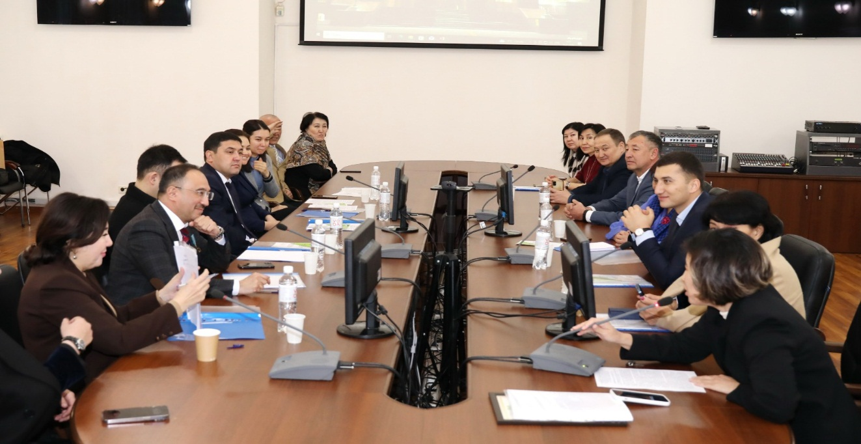

26 қаңтар 2024ж жылы Бизнес және құқық жоғары мектебі активистерінің ұйымдастырумен «жетім көрсең жебей жүр» деген тақырыпта жетімдер үйіне барып балалармен кездесу ұйымдастырып оларады факультетке шақырып мамандықпен таныстырды.

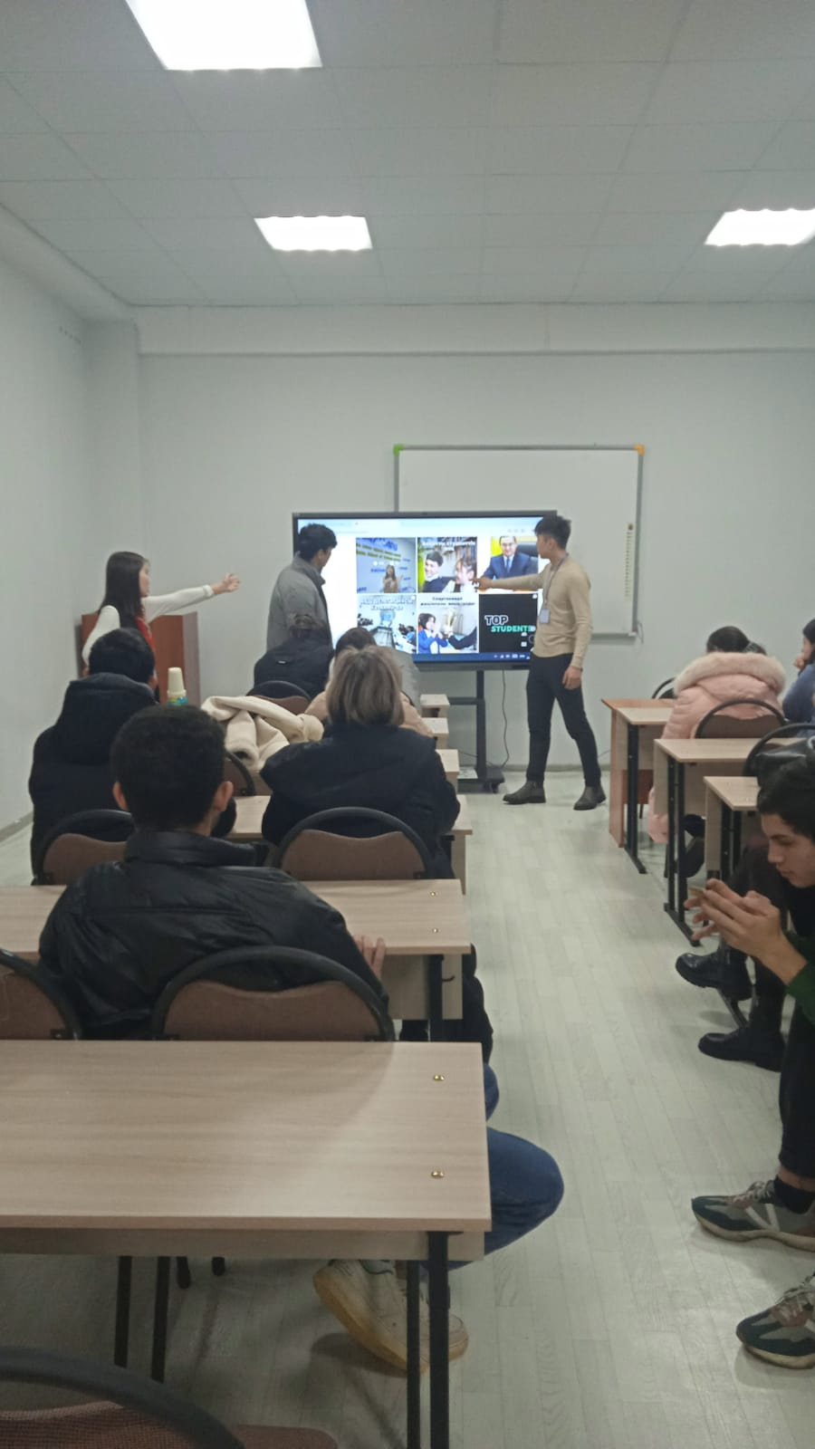

1 ақпан Дүние жүзілік Сайлау күніне орай «**Қазақстан Республикасы Сайлау құқығының қағидаттары туралы тақырыбында»** танымдық ақпараттық іш шара факультетімізде ұйымдастырылып оған мамандықтың студенттері белсенді түрде ат салысты. Аты аталған тақырыпты кафедраның қауым профессоры Ғ.Д. Тайғамитов дәріс оқып сайлаудың қоғам өмірінде алатын ролі айтылды.

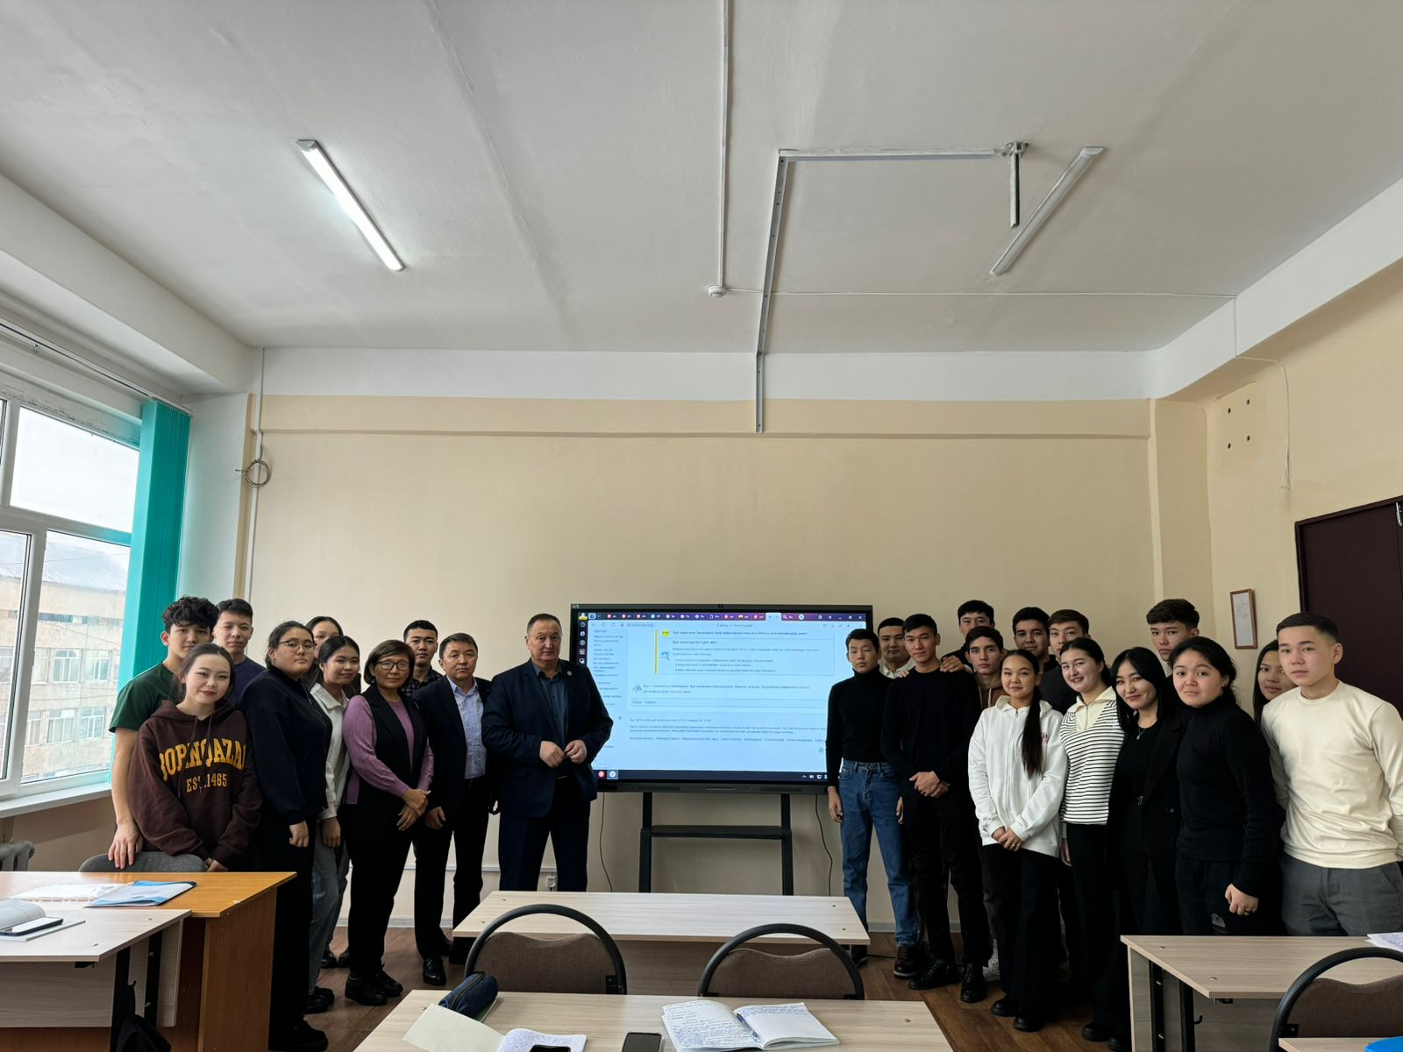

Куратор

аға оқытушы Төленді М.А.

7.09.2021 жылы Қазақстан Республикасының Президенті Қ.Жұ Тоқаевтың Қазақстан Халқына Жолдауын түсіндіру.» **ХАЛЫҚ БІРЛІГІ ЖӘНЕ ЖҮЙЕЛІ РЕФОРМАЛАР – ЕЛ ӨРКЕНДЕУІНІҢ БЕРІК НЕГІЗІ** және насихаттау және жүзеге асыру бойынша жұмыстар жасалынды.

Жолдауда мынандай мәселелер көтерілді.

1. **ПАНДЕМИЯДАН КЕЙІНГІ КЕЗЕҢДЕГІ ЭКОНОМИКАЛЫҚ ДАМУ**
2. **ДЕНСАУЛЫҚ САҚТАУ ЖҮЙЕСІНІҢ ТИІМДІЛІГІН АРТТЫРУ**
3. **III. САПАЛЫ БІЛІМ БЕРУ**
4. **IV. ӨҢІРЛІК САЯСАТТЫ ЖЕТІЛДІРУ**
5. **IV. ӨҢІРЛІК САЯСАТТЫ ЖЕТІЛДІРУ**
6. **V. ЕҢБЕК НАРЫҒЫНДА ТИІМДІ ЭКОЖҮЙЕ ҚАЛЫПТАСТЫРУ**
7. **VI. САЯСИ ЖАҢҒЫРУ ЖӘНЕ АДАМ ҚҰҚЫҒЫН ҚОРҒАУ**
8. **VII. ҰЛТТЫҢ ҰЙЫСУЫ – ОДАН ӘРІ ДАМУДЫҢ БАСТЫ ФАКТОР**

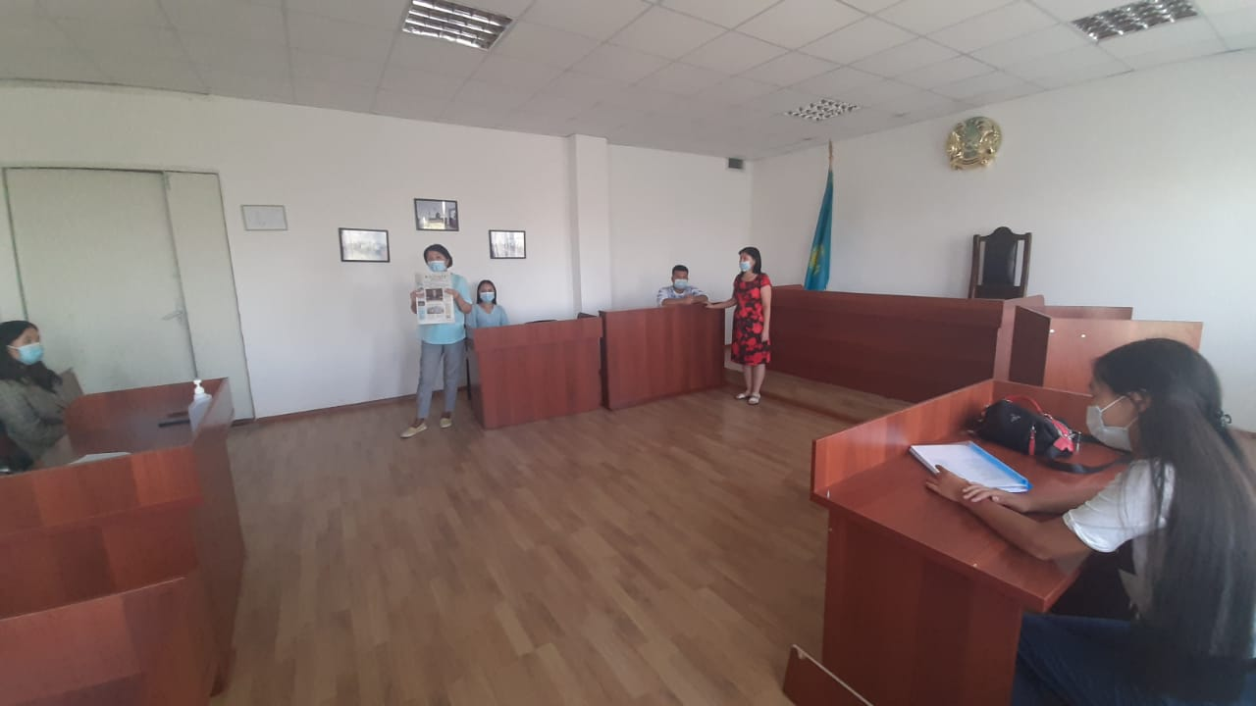

**Юп314К тобының кураторы Төленді М.А**. Ел президенті жаһандық өзгерістерге байланысты осы жылы бітіретін студенттерді жұмысқа орналастыру мәселесін құзырлы органдарға арнайы тапсырма берді.»Пандемия кезінде қашықтан оқытудың нәтижесі ұлттық телекоммуникация желілерінің тиімділігі төмен екенін көрсетті. Үкіметке бұл мәселемен, атап айтқанда қашықтан білім беруге қажетті ақпараттық жүйенің сапасын жақсартумен мықтап айналысуды тапсырамын» деді Президент. Көптеген жаңа кәсіптер пайда болғандығын айта келе Қ.Тоқаев- үдерістердің көпшілігі автоматтандырылып, цифрландырылып жатқан қазіргі кезде бұл үрдіс тың серпінге ие болуда.Осындай жағдайда мамандықты жиі өзгерте білу және жаңа кәсіптерді игере алу арқылы ғана әркімнің бәсекеге қабілетті болуын қамтамасыз ете аламыз.    Сондықтан, бізге «Кәсіби біліктіліктер туралы» заң қажет. Бұл құжат біліктілікті тану мәселесін реттеп, жұмысшыларды өзінің қарым-қабілетін жетілдіруге ынталандыруы керек. Жаппай цифрландыру үдерісі интернет-платформалар негізінде жұмыспен қамтудың жаңа үлгісін алып келді. Такси жүргізушілері, курьерлер және басқалар – осының жарқын мысалы.

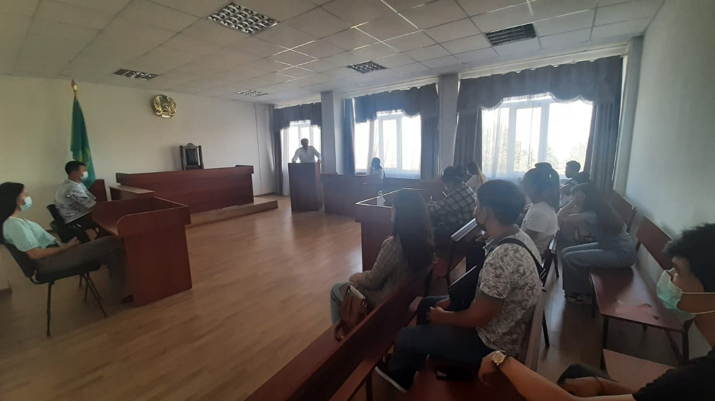

**Кафедра меңгерушісі Қуандықов Б.Ж. Осы жолдауда ел Президенті 7 үлкен мәселені көтерді.Адам мәселесін қорғау бірінші кезекте екендігін атап өтті.** Біздің мақсатымыз – мемлекеттің тиімділігін, саяси үдерістің ашықтығы мен бәсекелестігін одан әрі арттыру.Сондықтан саяси реформалар жалғасуда

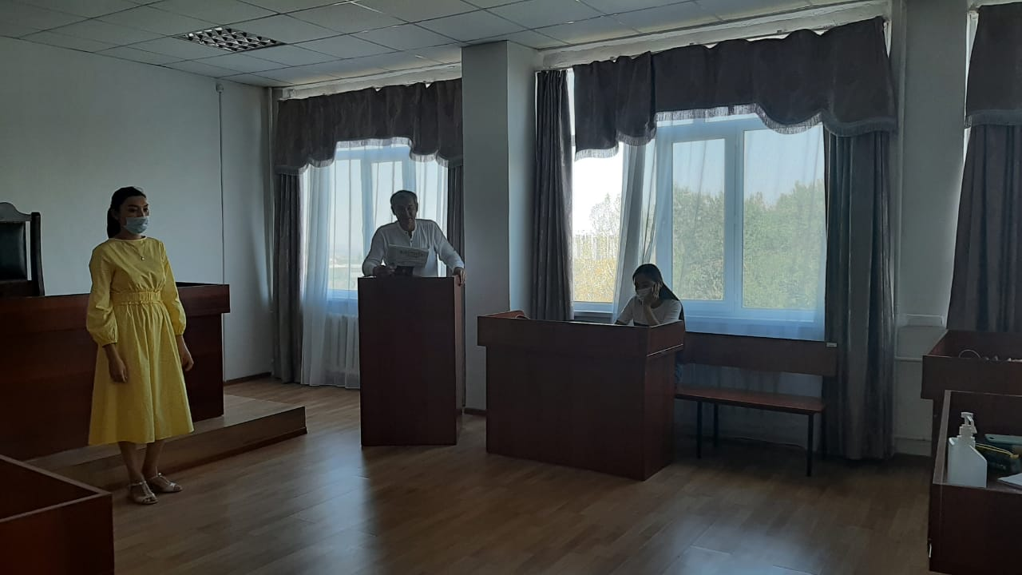

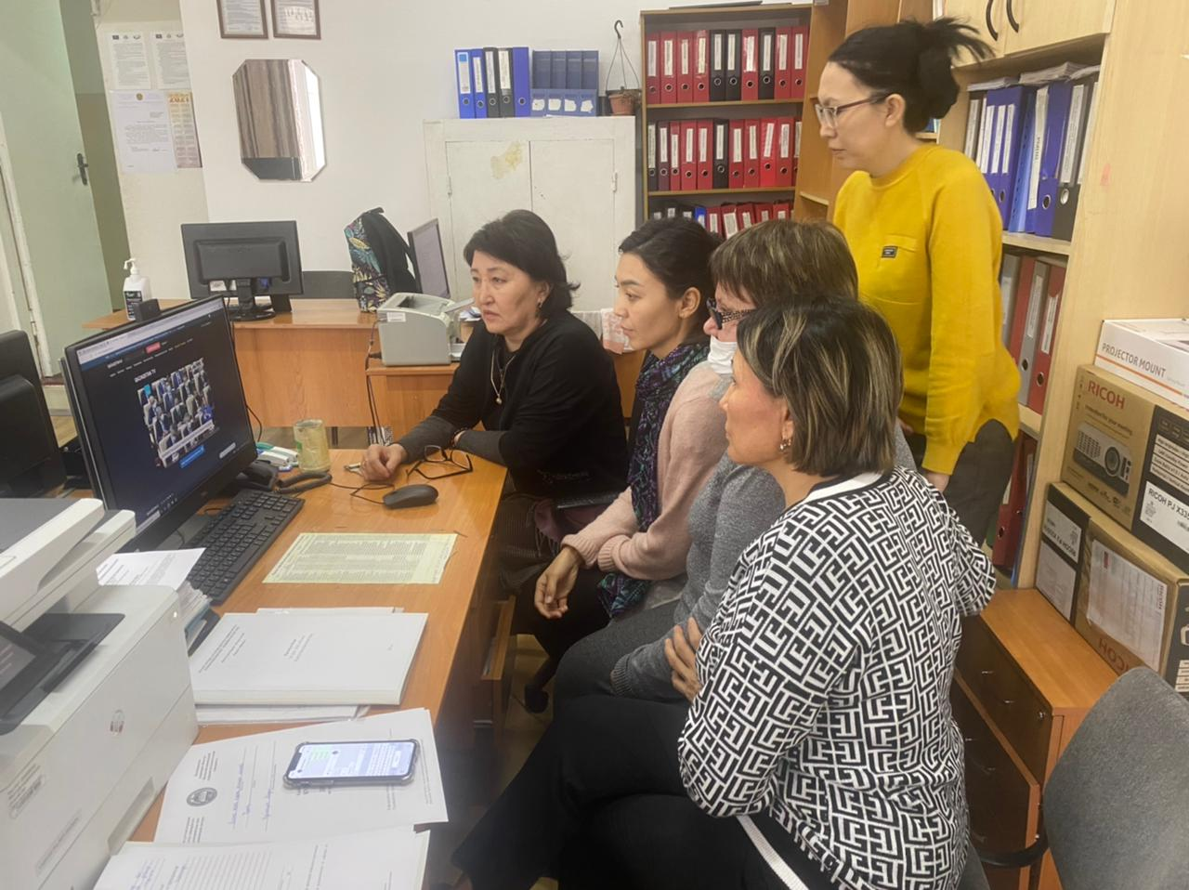

**Кафедраның тәрбие ісі жөніндегі орынбасары. Укибаева Қ.Е.** Құзырлы министрлік жоғары білім беру сапасын арттыруды қамтамасыз етуге тиіс дей келе Президент мына мәселеге көңіл адартып отыр.Жоғары оқу орындары мамандардың сапалы даярлануына жауап беруге міндетті.Ғылымды дамыту – біздің аса маңызды басымдығымыз.Бұл саладағы түйткілдердің шешімін табу үшін жылдың соңына дейін заңнамаға өзгерістер енгізу қажет.  Ең алдымен, жетекші ғалымдарымызға тұрақты және өз еңбегіне лайықты жалақы төлеу мәселесін шешу керек деді.

«Ата Заң мемлекеттігіміздің кепілі» атты ҚР Конституциясы күніне арналған онлайн дөңгелек үстел өткізіп юп314К тобының студенттері белсенділік таныта алды.

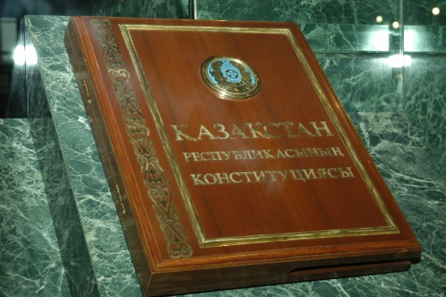

Биылғы жыл Қазақстан Республикасының қолданыстағы Конституциясына 27жыл толып отыр. Атаулы датаны барлық өңір атап өтті.Бізде осы атаулы датаны топ болып өз пікірлерімізді білдіре отырып талдадық. Студенттер ҚР Конституциясына әркім өз көзқарастарын білдіріп өлең жырлар оқылды. ҚР Конституциясында қарастырылғандай ммлекетіміздің рәміздері де осы кездесуімізде сөз болып студенттер өз пікірлерін қосты. Өйткені Мемлекеттік рәміздер-бұл бізің мемлекетіміздің, егеменділігіміздің берік негізі» Тұңғыш Президентіміз Н.Ә. Назарбаев айтқандай ҚР. конституциясында елділікті айқындайтын Мемлекеттік рәміздердің алатын орны ерекше.





ҚР Гимні мемлекетімізде тұрып жатқан ұлыстарды біріктіретін мақтанышпен айтамыз. Ата айтсақ бір шаңырақтың астына тәту тәтті өмір сүріп жатқан қазақстандықтардың жан жақты тұрақты дамуы бейнеленген елтаңбамыз жайлы да айтылды. **ЮП-314К топ студенті Мамрбаев Ерасыл.** Меніңпікірімше, еліміздің Конституциясын жалпымемлекеттік, жалпыұлттық және жалпыазаматтық қолдау шараларының жүйесі қажет. Конституциялық жаңғыру жай ғана мәтінді түзету, Конституция нормаларының мазмұнын түсіндіру емес. Бұның мәні - конституциялық нормаларды одан әрі нақты мазмұнмен толтыру үшін әрбір мемлекеттік орган, азаматтық қоғамның институттары мен азаматтары тұрақты жұмыстануы қажет.

**ЮП-314К Меделова Сымбат**: Конституцияның прототиптері қазақ халқында бұрын да болғанын айта кету керек. Негізгі заңнамалық нормалардың бірыңғай жинағының неғұрлым айқын үлгілері – Қазақ хандығында қолданыста болған «Жеті жарғы» және «Тәуке ханның заңдары». Атақты Төле би, Қазыбек би, Әйтеке би жасақтаған бұл заңдар жинағы Қазақ хандығындағы қоғам өмірінің барлық салаларын дерлік реттеп отырған.

- Тәуелсіздік таңында елімізге азаматтардың құқықтары мен бостандықтарын қорғайтын құжат қажет болды. Сол кезде Елбасы – Қазақстанның Тұңғыш Президентінің бастамасымен 1995 жылы жалпыұлттық референдумда Конституциямыз қабылданды. Еліміздің басты құжатының, соның аясында осы жылдары қабылданған заңдардың арқасында Қазақстан биік белестерді игерді. Бүгінгі кураторлық сағат Конституцияның болашақ мүмкіндіктері туралы пікір алмасып, ой бөлісу тұрғысынан пайдалы болды. Бұл еліміздің басты құжатының жаңа мүмкіндіктерін ашып, көрсетуге мүмкіндік береді , - деп атап көрсетті.

**ЮП314К студенті Райбек Аида:** Конституционализмнің басты қағидаларының бірі ретінде құқық үстемдігі танылады, ол 1995 жылғы ҚР Конституциясында көрініс тапқан. ҚР Конституциясын дайындаушылар – заң шығарушылар үшін құқық үстемдігі мен заң үстемдігі идеясын толық конституция өзегі арқылы өткізу маңызды болды. Конституцияның 20 жылдығы қарсаңында біз заң үстемдігі идеясы Қазақстанның қазіргі заманауи Конституциясында толық іске асырылды деп нық сеніммен айта аламыз.

**«1 -Желтоқсан - Тұңғыш Президент күні (Қазақстан және Елбасы)»** атты ұйымдастырылып отырған тәрбие сағаты өткізілді.

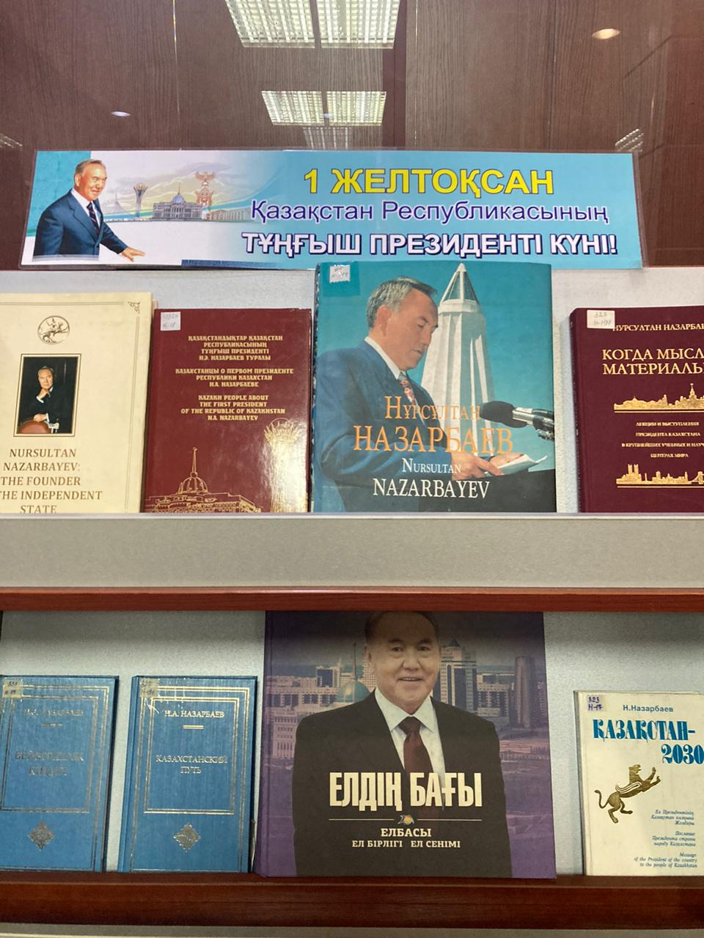

Куратор. Төленді М.А.1 желтоқсан Қазақстан Республикасының тұңғыш президент күні. Қазақ халқы үшін еліміздің тұңғыш президенті Нұрсұлтан Әбішұлы Назарбаевтың орны бөлек. Бұл мерекенің 1 желтоқсан болып таңдалу себебі де ерекше, өткен күндерді еске алатын болсақ, 1991 жылдың 1 желтоқсан күні бүкілхалықтық сайлау нәтижесінде қазақ елінің тұнғыш президенті сайланып, ұлт тарихында жаңа өзгерістер бастау алды.

Нұрсұлтан Әбішұлының бастауымен елімізде түрлі іс шаралар, саяси, экономикалық, әлеуметтік реформалар жүзеге асты. Елбасымыздың кемеңгерлік саясаты арқасында қазақ елі өзге елдерде таныла бастады. Ел іргесі, шекарасы нақтыланды, заңмен бекітіліп жеке Қарулы күштері  құрылды. Елбасымыз қазақ халқы үшін аянбай қызмет етті. Сол себепті болар, елбасымыз халық арасында зор құрметке ие.

Қазан айында 2021 жылы 2,3 курс студентерімен ««Сыбайлас жемқорлыққа қарсы күрес!» атты тақырыпта студенттермен дөңгелек үстел өткізілді.Сөз алып сөйлегендер кафедра менгерушісі Куандыков Б.Ж, Қазіргі таңда сыбайлас жемқорлықпен күрес ол XXI ғасырдың індетті десекте болады. Жоғары оқу орнында жастарға мемлекетіміздің заманауи сыбайлас жемқорлыққа қарсы саясатының негізгі басым бағыттары, қоғамда сыбайлас жемқорлыққа қарсы мәдениетті қалыптастыру бағыты. Осы бағытта біздің кафедрада «Сыбайлас жемқорлыққа қарсы мәдениет негіздері» деген пән басқа мамандықтарға, ал «Құқықтану» мамандығына «Сыбайлас жемқорлыққа қарсы қылмыстар» пәндері оқытылады. Мұлардың барлығы ол осы сыбайлас жемқорлыққа қарысы көзқарасты қалыптастырып, жастарға парасыздықты бойларына сіндіруге өз үлесін қосатындығына кәміл сенеміз.



Қазақ Ұлттық Агралық зерттеу Университетіндегі Сыбайлас жемқорлықпен күресу мақсатында құрылған «Парасат» орталығының маманы Абдикеш Марат Калыбайұлының және кафедраның профессор оқытушы құрамы мен «Сыбайлас жемқорлыққа қарсы күрестің тәжірибесі» атты топ жиналысы өтті.

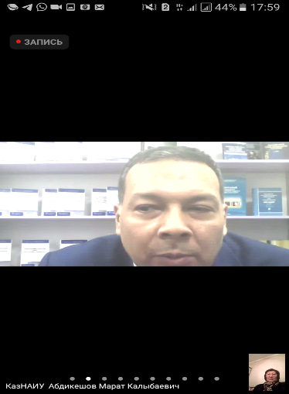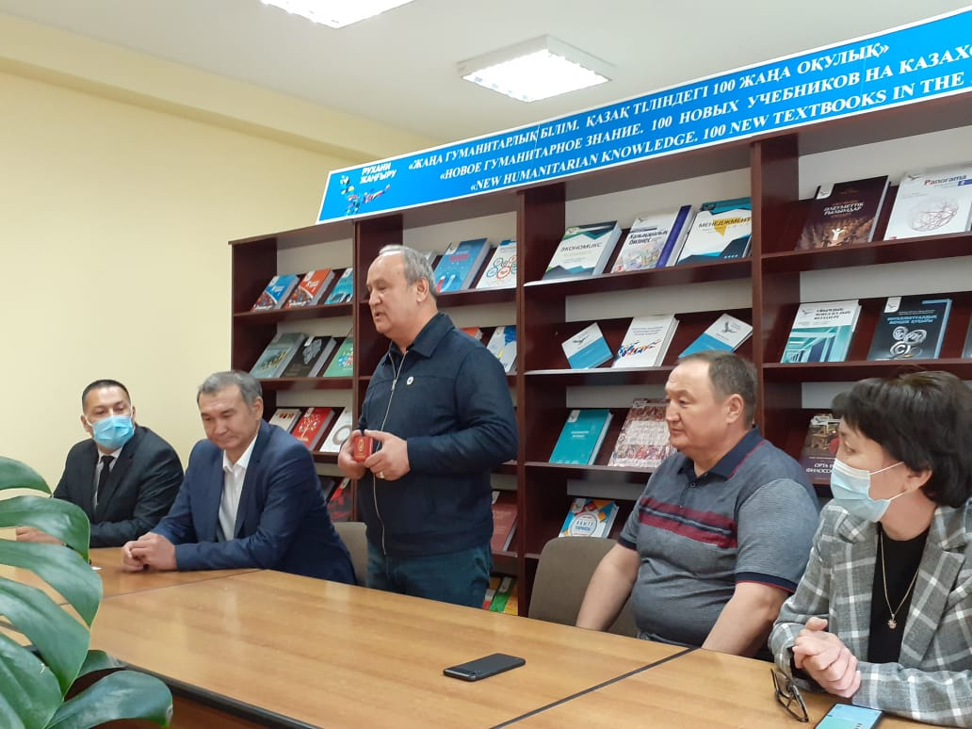

Жиналысқа баяандама жасаған куратор Төленді М.А. Республика Президенті Н.Ә. Назарбаев өзінің «Қазақстанның әлемдегі бәсекеге барынша қабілетті 50 елдің қатарына қосылу стратегиясы, Қазақстан өз дамуындағы жаңа серпіліс жасау қарсаңында» атты халыққа жолдауында ұлттық қауіпсіздік пен қоғамдық тұрақтылыққа төнген қатер ретінде сыбайлас жемқорлыққа қарсы күрес жөніндегі жалпыұлттық кешенді бағдарламаны түсіндіре келе қоғамдағы келеңсіз қиындық тудыратын мәселе сыбайлас жемқорлықпен күресу жолындағы іс тәжірибелері сөз етілді.

«Құқық» кафедрасының профессоры. Шарипов Ш.М Біздің мемлекетіміз осы қауіпті жағдаймен күресіп жатқандығы туралы сол жолда қандай қадамдарға барғандығын көтерілді.Сыбайлас жемқорлыққа төзбеушілік мәдениетін қалыптастыру дамыған елдердің сыбайлас жемқорлыққа қарсы стратегиясының маңызды элементтерінің бірі болып саналады. Швеция, Ұлыбритания сияқты еуропалық елдерде, ТМД шеңберіндем Грузия, Латвия мемлекетері мен Азия материгіндегі сыбайластықпен күресуді шындап қолға алған Синпапур мемлекетті туралы сөз болды.

«Құқық» кафедрасының қауымдасқан профессор Тайғамитов Ғ.ТОсы туста мемлекеттің қолға алып жатқан мәселелерін атап өткім келеді. ҚР ТМД шеңберінде бірінші болып Сыбайлас жемқорлыққа қарсы заңын қабылдаған мемлекеттердің бірі.Осы туста студенттер де өз ойларын ортаға салды. Бұл бағыттағы бастамаларды қолдау мақсатында Қазақ ұлттық аграрлық университеті де нақты іс-шараларды жүзеге асыруда.

ЮП314К тобының студенті Меделова С.Мен «PARASAT»орталығында өткізіліп туратын Сыбайлас жемқорлыққа қатысты шараларға қатысамын. Ол туралы осы орталықтың қызметкері М.К. Абдикеш сөз алып университетегі жасалынып жатқан жумысарға тоқтала кетті. Бүгінгі күні университетте «PARASAT» Сыбайлас жемқорлыққа қарсы мәдениетті қалыптастыру орталығы жұмыс істейді.  Белсенді жастарды біріктірген бұл орталық ҚазҰАУ ректоры, академик Тілектес Есполовтың басшылығымен сыбайлас жемқорлыққа қарсы мәдениетті қалыптастыру аясында жүйелі жұмыстар атқарып келеді.Мемлекеттік қызмет істері және ҚР Сыбайлас жемқорлыққа қарсы іс-қимыл агенттігімен тығыз байланыс нәтижесінде ашылған жаңа орталықтың жұмысын университеттің Құқық кафедрасы және Тәрбие бөлімі мамандары мен белсенді студент жастар бірлесіп жүргізуде.Қазақс­тан­ның озық ЖОО-ларын бірік­тірет­ін Академиялық адалдық лигасы құрамының мүшесі ретінде ҚазҰАУ бұл бағытта өз қызметінде елелеулі нәтижелерге қол жеткізуде.«PARASAT» орталығының мақсаты – білім беру саласындағы сыбайлас жемқорлықтың алдын алу, сыбайлас жемқорлыққа қарсы дүниетанымды және мәдениетті қалыптастыру, өскелең ұрпақты адалдық қағидаттарына тәрбиелеу, сонымен қатар халықаралық стандарт талаптарына сәйкес сыбайлас жемқорлыққа қарсы менеджмент жүйесін дамыту және енгізу жөніндегі жобаны жүзеге асыру.Сонымен қатар, орталық «Nur Otan» партиясымен, «Sanaly Urpaq» республикалық жобалық кеңсесімен, «Алматы – адалдық алаңы» жобасымен, ҚР Сыбайлас жемқорлыққа қарсы іс-қимыл агенттігінің Алматы қаласы бойынша департаментімен, Алматы қаласының әкімдігімен, Алматы қаласы Медеу ауданы әкімдігімен, сондай-ақ жастар ұйымдарының өкілдерімен тығыз байланыста жұмыс атқарады. Университеттің Студенттер үйлерінде «Саналы ұрпақ» клубтары мен «Адалдық алаңдары» ашылған.

Қараша айында кафедраның ұйымдастыруымен«Патриотизм және азаматтылық – егеменді Қазақстанның дамуы мен нығаюындағы маңызды фактор», Бауыржан Момышұлы және ұлттық рухани құндылықтар» атты пікір талас өтті.Халық Қаһарманы Б. Момышұлығыі 111 жылдығына арналған оған факультеттің Тәрбие ісі жөніндегі деканнығ орынбасары Нурмаханова Жанар Медеусінқызы қатысты.

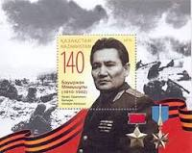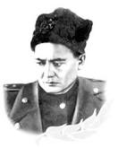

Куратор Төленді М.А. Отанына шын берілген, қайсар жүрек Бауыржан Момышұлының ««Патриотизм және азаматтылық – егеменді Қазақстанның дамуы мен нығаюындағы маңызды фактор»»- атты кешіміздің мақсаты Б.Момышұлындай алып тұлғаның өмір баяанын,соғыстағы ерен ерліктерін, тұлғаның қаламынан шыққан еңбектерін, ел аузында сақталып қалған қанатты сөздерін,батырдың өнерін,мемлекет тарапынан батырға көрсетілген сый құрметтерді ерекше атай отыру және осыларды жас урпақтың бойына сіңіру санасына зерделеу еді.

Бауыржан Момышұлы туралы қызықты деректер туралы өз ойын бөліскен кафедра оқытушысы.Жомартқызы А  
  
Желтоқсанның 24-ші жұлдызы - күні қазақтың даңқты батыры Бауыржан Момышұлының туған күні. Аңыз тұлғамыз тірі болғанда 111жасқа толар еді. Бауыржан Момышұлы 1910 жылы Жуалы ауданының Мыңбұлақ ауылында дүниеге келген. Батырға дейін төрт қыз көрген ата-анасы қатты қуанса, атасы Имаш жан-жаққа кісі шаптырып, ұлан-асыр той жасапты.  
Қазақтың қаһарман ұлы Бауыржан Момышұлы туралы көптеген қызықты естеліктер келіні, жазушы Бақытжан Момышұлының жан-жары Зейнеп ападан жеткені белгілі. Зейнеп Ахметованың «Шуақты күндер» атты кітабынан Бауыржан Момышұлы туралы қызықты естеліктердің бір парасын ұсынамыз.  
  
– Балашка шайың бар ма? - деген дауыс ойымды бөліп жіберді Атамның жақсы тынығып, сергек тұрғанын біле қойдым. Неге десеңіз, көңіл-күйі өте жақсы кезде мені «балашка» дейді, бір қалыпты болса «балам», ал ренжи бастаса «Зейнеп» тіпті ашуға мінгенде «турчанка» деп айқайлайды.

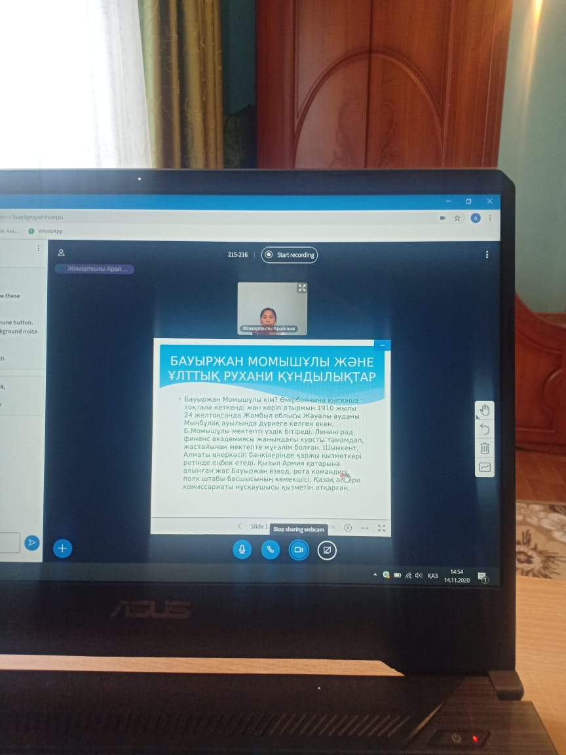

Укибаева К.Е.Мәскеу үшін шайқаста панфиловшы атқыштар полкі мен аға лейтенант Бауыржан Момышұлының басқарған батальон жауынгерлері асқан ерлік көрсеттіп ,жауынгерлер батырлықтың, достықтың, тәртіптіктің, ұйымшылдықтың үлгісін көрсетіп, өздерінен күшті төрт есе басым жаумен бір ай бойы күресіп, дұшпанды ойсырата жеңіліске ұшыратты. Осылайша 316 атқыштар дивизиясы Мәскеу түбіндегі аты аңызға айналған ерліктері үшін «Қызыл ту» орденімен марапатталғандығы сөз етілді.Сондай ақ батырдың қаламынан шыққан туындыларды студенттер жатқа айтып оның Отанға берілген шексіз патриотылығын насихатадық.

1 «Діни экстремизм және қазіргі әлем» атты кураторлық сағатты өткізілді.

Куратор Төленді М.А. Бүкіл әлемнің саяси, әлеуметтік, экономикалық, мәдени және рухани жағдайына ықпал етіп отырған діни экстремизм мен терроризм ХХІ ғасырдың ең бір өзекті мәселелерінің біріне айналып отыр. Террорлық актілерге итермелейтін антогонизмдер және қайшылықтар өсе түсудеҚазіргі кезде діни фундементализм мен лаңкестік бір ғана аймаққа, бір ғана мемлекетке тән нәрсе болмай отыр. Әлемдік дәрежеде лаңкестікке апаратын діни экстремизм жалғаса түсуде. Түрлі топтар осыны пайдалану арқылы саяси-экономикалық мәселелерді шешуге тырысуда. Бұл ретте Қазақстан Республикасының Президенті Н.Ә. Назарбаев былай деп атап көрсетті: «Қазақстанда терроризм, сепаратизм және экстремизм проблемалары бар. Әсіресе халықаралық терроризмнің кең қанат жайғанын және халықаралық қауымдастық пен аймақтардың саяси-әлеуметтік және экономикалық мәселелермен ұштасып, саясиланғанын ескерсек, олардың тарапынан туындаған қауіп ойдан шығарылған емес, нақты және шынайы өмірлік қауіп».Кездесу барысында, діни мамандар студенттерге статистикалық мәліметтерге сүйене отырып, діни экстремизмнен зардап шеккен жандардың жалпы санын атап өтті. Тұғырлы мемлекетімізде қоғамға әсер етіп, қорқыныш тудыратын діни ағымдар да аз емес. Қаршыға Байбекұлы есімдері жер жарып тұрған экстремистік ұйымдардан аулақ болу, бұрыс бағыттардан өзін-өзі алшақ ұстау мәселелері жайлы сөз қозғап кетті.



1. «Туған жерге мың алғыс» атты Алғыс айту күніне орай ұйымдастырылғын шығармашылық кеш.

Құқық» кафедрасының меңгерушісі Б. Қуандықов Елбасымыз Н.Назарбаев Ассамблея сессиясында "Қазақстан халқы ассамблеясы құрылған күн, яғни  1 наурызды жыл сайын барлық этностың бір-біріне және мейірбандық танытып, ол адамдарды өз туғанындай қабылдаған қазақтарға алғыс айту күні ретінде атап өту әділетті болар еді. Бұл күн бізді бұрынғыдан да гөрі жақындастыра түспек. Бұл күн мейірімділіктің, бүкіл қазақстандықтардың бір-біріне деген достығы мен махаббатының жарқын мерекесі бола алар еді", - деген болатын.

Куратор Төленді М.А. Кешегі қилы заманда қазақ халқы тағдырдың жазуымен елге келген өзге этнос өкілдеріне кең құшағын жайып, бауырына тартты, бір үзім нанымен бөлісті. Столыпин реформасы кезінде елге тұтас этностар депортацияланды. Түрлі этнос өкілдерін вагондармен ашық далаға әкеп тастады. Онсыз да күнін әрең көріп отырған қазақ отбасылары оларды үйіне кіргізіп, қамқорлық танытты. XX ғасырдың басында Қазақстанға Беларусь, Ресей және Украинадан 1,1 миллион адам қоныс аударды, ал 1930 жылдары ұжымдастыру барысында 250 мың шаруа жер аударылып, тағы 1,2 миллионға тарта адам өнеркәсіп нысандарын тұрғызуға келген. Олардың бәрі Қазақстанда орнығып, қиын кезеңдерді қазақ халқымен бірге еңсерді. Сондықтан елдегі мерекелер қатарының Алғыс айту күнімен толығуы игілікті іс болды. Бұл күннің астарында қазақ халқының бауырмалдығы мен мейірімділігіне ризашылық білдіру жатыр. Мерекенің басты мақсатының бірі – өскелең ұрпақты достық, бір-біріне деген құрмет пен толеранттылыққа, отансүйгіштікке тәрбиелеу, Қазақстанда этникаралық келісім мен ұлтаралық қарым-қатынасты нығайту. Сондықтан осы мерекенің маңызы орасан зор. Кафедраның ұйымдастырып отырған іс-шарасы өте орынды, студенттерге сәттілік тілейміз.

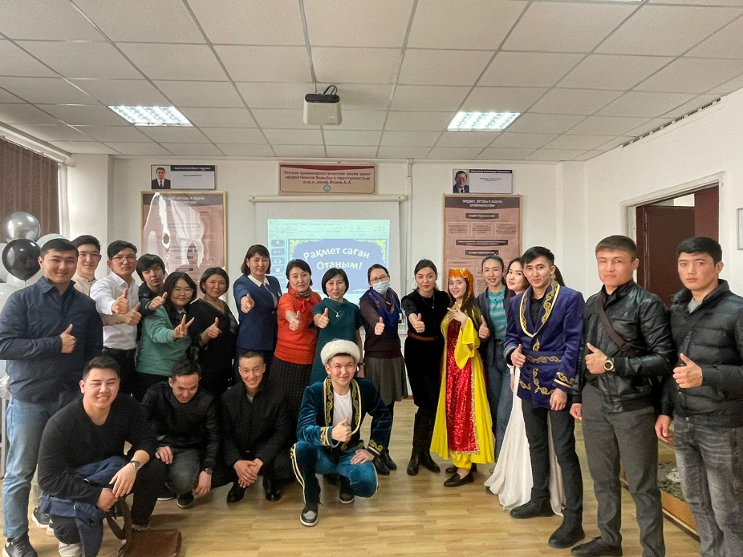

Тәрбие ісі жөніндегі декан орынбсары Нурмаханова Ж.М .Алғыс айту күні – қазақстандық патриотизмнің, бірлік пен достықтың жарқын мерекесі. Қазақстан халқы бұл мейрамды алғаш рет 2016 жылы атап өтті. 2016 жылдың 14 қаңтарында президент Нұрсұлтан Назарбаев Қазақстан халқы Ассамблеясының құрылған күнін, яғни 1 наурызды Алғыс айту күні етіп жариялады.

Сәуір айында факультетің ұйымдастыруымен ораза ұстаған студенттерге ауыз аштыру рәсімі өткізілді. Факультетіміздің барлық оқытушылары және «Құқық» кафедра оқытушылары да өз үлесін қоты.

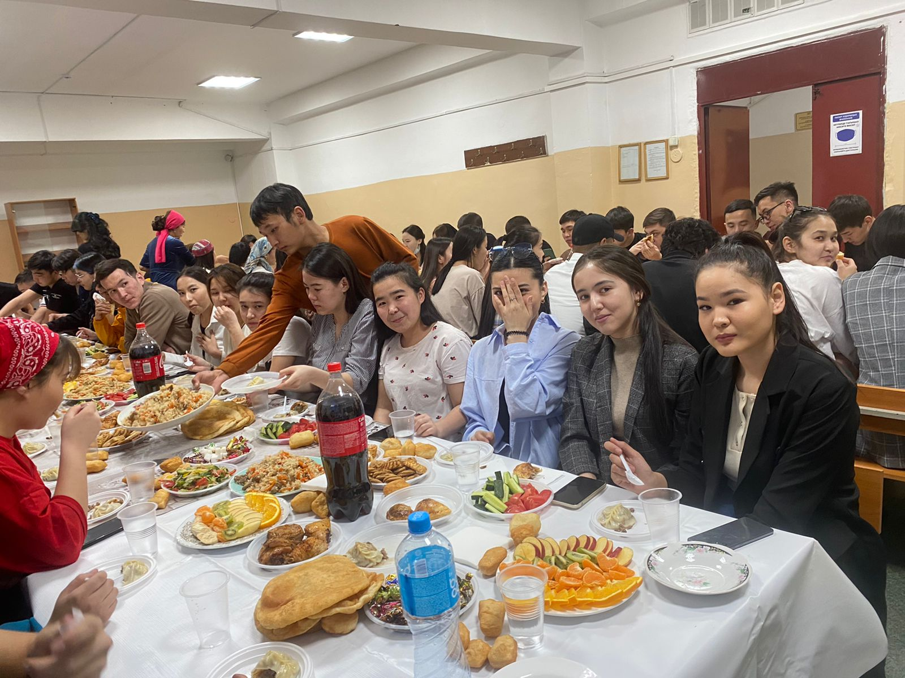

Сабақпен қатар қоғамдық жұмыстарға белсене араласып жүрген студенттер баршылық солардың бірі юп314К тобының студенттері Жыл волонтері атанып Университет ректорынан марапатау қағазын алған Рахимжан Арай.

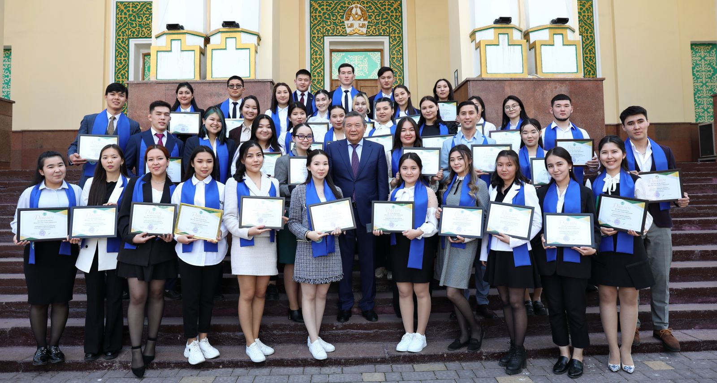

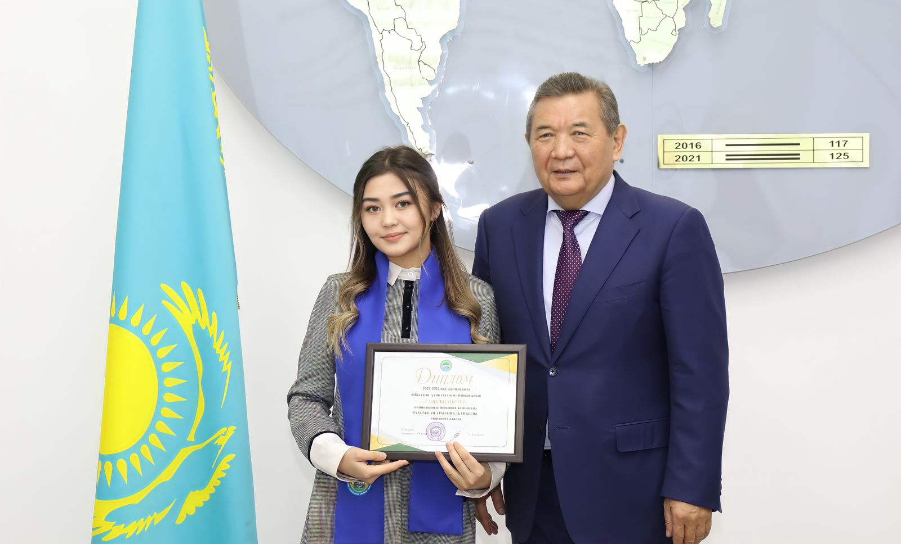

Спорт саласында үлкен жетістіктерге жетіп жүрген студент қатарында Түгелбай Нұржігітті ерекше атап өтуге болады.

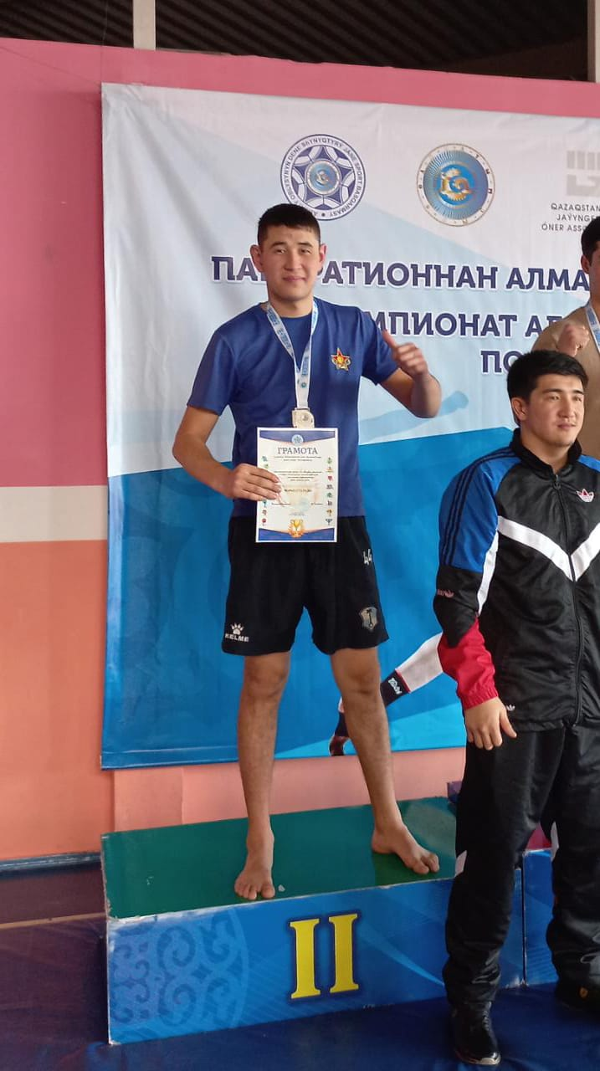

Түгелбай Нұржігіт Алматы облысы әкімнің ұйымдастыруымен жеңістің 75 жылдығына орай жүгіру марафонына қатысып жүлделі орынға ие болды.

Жаңа Қазақстанды қолдау акциясының аяасында «Халық Арена» кешенінде кездесу ұйымдастырылып оған бүкіл университет кафедра және студенттер ат салысты.

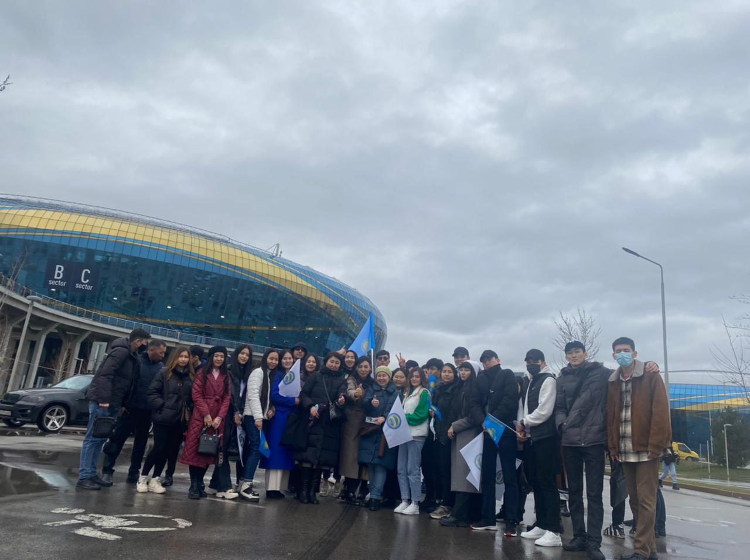 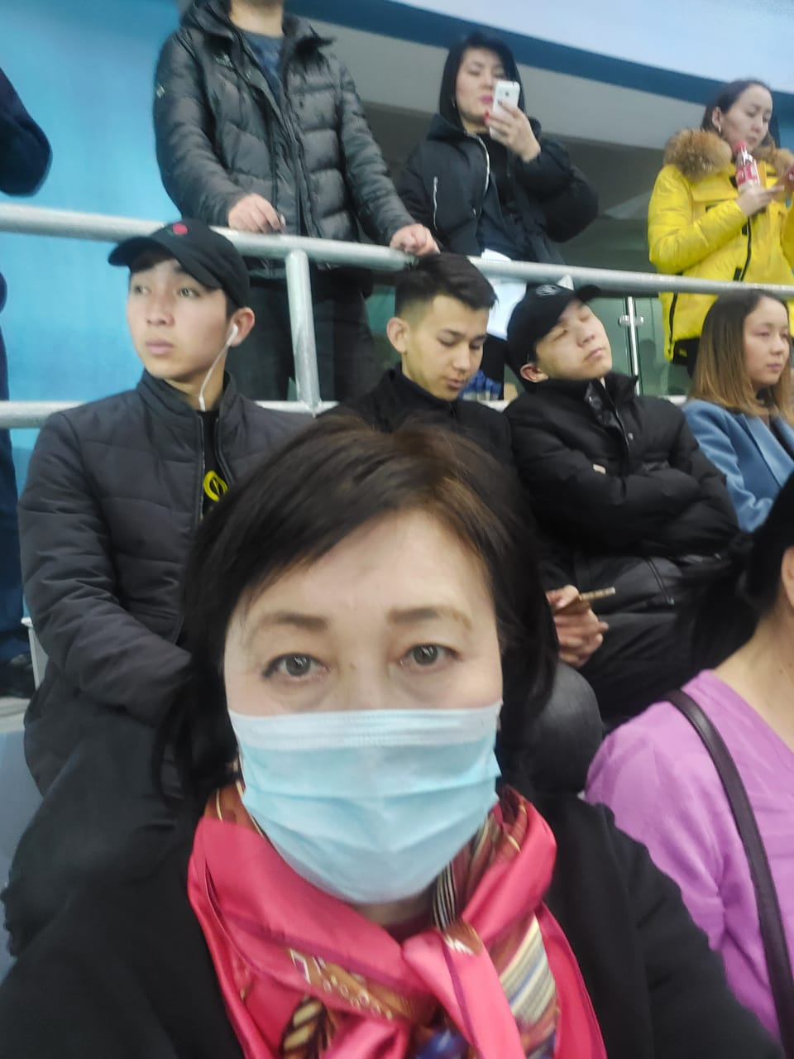 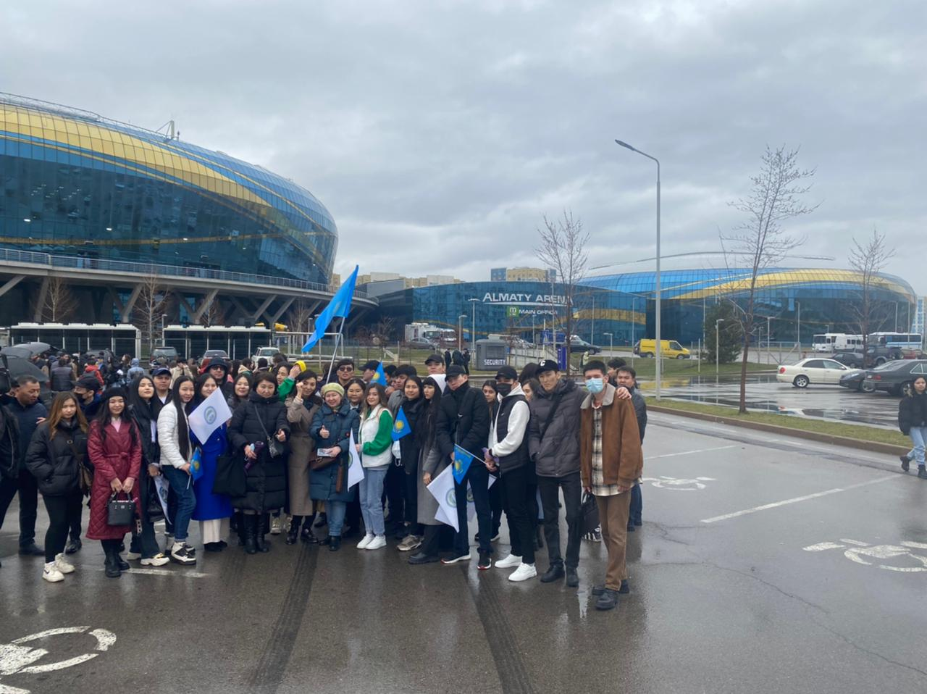

Деканың тәрбие ісі жөніндегі

орынбасары Нурмаханова Ж.Е

Куратор Төленді М.А.